栖霞区市政所2025年至2028年（3年）仙境北路市政、绿化设施养护项目

招标文件
项目编号：JSZC-320113-NJKJ-G2025-0005

采购人：南京市栖霞区市政设施综合养护管理所
采购代理机构：南京科谨工程管理咨询有限责任公司
日期：二〇二五年八月

第一章 投标邀请
项目概况
栖霞区市政所2025年至2028年（3年）仙境北路市政、绿化设施养护项目JSZC-320113-NJKJ-G2025-0005招标项目的潜在投标人应在江苏政府采购网获取招标文件，并于2025-09-11 09：30（北京时间）前递交投标文件。
一、项目基本情况
项目编号：JSZC-320113-NJKJ-G2025-0005
项目名称：栖霞区市政所2025年至2028年（3年）仙境北路市政、绿化设施养护项目
采购方式：公开招标
预算金额：167万元
最高限价（如有）：详见下文
采购需求：栖霞区市政所2025年至2028年（3年）仙境北路市政、绿化设施养护项目，具体内容详见招标文件。
最高限价：154.156248 万元，其中： 日常养护总限价85.833984万元，日常养护单项限价详见下表；提升养护总限价：68.322264万元。投标报价超过最高限价或单项限价的为无效投标。
序号 | 设施种类 | 计量单位 | 单项限价 | 备 注
一、道路
1 | 车行道 | m² | 《关于核定人行道隔离桩养护定额指导价的通知》（宁城管字【2016】6号）中的“南京指导价 | 含日常养护的所有相关费用
2 | 人行道 | m² | 《关于核定人行道隔离桩养护定额指导价的通知》（宁城管字【2016】6号）中的“南京指导价 | 含日常养护的所有相关费用
3 | 人行道隔离桩 | 个 | 《关于核定人行道隔离桩养护定额指导价的通知》（宁城管字【2016】6号）中的“南京指导价 | 含日常养护的所有相关费用
3 | 挡土墙 | m² | 《关于核定人行道隔离桩养护定额指导价的通知》（宁城管字【2016】6号）中的“南京指导价 | 含日常养护的所有相关费用
二、排水
1 | 雨水管道（≤Φ600，<Φ1000) | m | 《关于调整南京市市政排水设施养护定额指导价的通知》（宁水排【2020】38号） | 含日常养护的所有相关费用
2 | 雨水管道（≥Φ1000，<Φ1500) | m | 《关于调整南京市市政排水设施养护定额指导价的通知》（宁水排【2020】38号） | 含日常养护的所有相关费用
3 | 雨水管道（≥Φ1500，≤Φ2000) | m | 《关于调整南京市市政排水设施养护定额指导价的通知》（宁水排【2020】38号） | 含日常养护的所有相关费用
三、绿化
1 | 行道树 | 株 | 《关于调整南京市绿化设施养护定额指导价的通知》（宁财建【2014】326号） | 含日常养护的所有相关费用
2 | 绿地 | m² | 《关于调整南京市绿化设施养护定额指导价的通知》（宁财建【2014】326号） | 含日常养护的所有相关费用

合同履行期限：三年
本项目（是/否）接受联合体：否。
二、申请人的资格要求：
（一）满足《中华人民共和国政府采购法》第二十二条规定：
1.具有独立承担民事责任的能力（提供法人或者其他组织的营业执照，自然人的身份证）；
2.具有良好的商业信誉和健全的财务会计制度（提供评审前六个月内银行出具的资信证明，或评审前六个月内任意一个月的财务状况报告（至少包括资产负债表和利润表），或上一年度经审计的财务报告）（法人或者其他组织成立未满一年的可以不提供）；
3.具有履行合同所必需的设备和专业技术能力（根据项目需求提供履行合同所必需的设备和专业技术能力的声明及证明材料）；
4.有依法缴纳税收和社会保障资金的良好记录（供应商需要提供评审前六个月内任意一个月的依法缴纳税收(依法免缴的应提供相应文件说明)和社会保障资金的记录(依法不需要缴纳社会保障资金的应提供相应文件说明)）；
5.参加政府采购活动前三年内，在经营活动中没有重大违法记录（提供参加本次政府采购活动前三年内在经营活动中没有重大违法记录的书面声明）（格式见后附件）
6.法律、行政法规规定的其他条件
7.注：①第5条所称重大违法记录，是指供应商因违法经营受到刑事处罚或者责令停产停业、吊销许可证或者执照、较大数额罚款等行政处罚。 ②供应商在参加政府采购活动前3年内因违法经营被禁止在一定期限内参加政府采购活动，期限届满的，可以参加政府采购活动
（二）落实政府采购政策需满足的资格要求：
（如属于专门面向中小企业采购的项目，供应商应为中小微企业、监狱企业、残疾人福利性单位）本项目按照采用以下第（1）种方式落实政府采购促进中小企业发展的要求：
（1）本项目整体专门面向中小企业采购服务。
（2）本项目整体专门面向小微企业采购服务。
（3）本项目通过以下第（）种方式预留部分采购份额采购中小企业服务：
①本项目要求供应商以联合体形式参加，中小企业合同金额应当达到的比例为/%。
②本项目要求供应商进行合同分包，中小企业合同金额应当达到的比例为/%。
（4）本项目为非预留份额的采购项目或采购包，执行价格扣除优惠政策，具体详见第三章。
（三）本项目的特定资格要求：无。
三、获取招标文件
时间：自招标文件公告发布之日起5个工作日
地点：江苏政府采购网
方式：网上下载
售价：0.00元
四、提交投标文件截止时间、开标时间和地点
时间：2025-09-11 09：30（北京时间）
地点：江苏省政府采购交易系统（以下简称“苏采云系统”）网上开标大厅。
五、公告期限
自本公告发布之日起5个工作日。
六、其他补充事宜
（一）本项目采购标的所属行业为：其他未列明行业。
（二）本项目不接受转包。
（三）集中考察或答疑：采购人不组织，供应商可自行联系采购人。未踏勘现场或踏勘工作不详细的供应商中标后，不得以不完全了解现场情况为理由而向采购人提出任何索赔或其他要求，对此采购人不承担任何责任并将不作任何答复。
(四）拒绝下述供应商参加本次采购活动：
（1）供应商单位负责人为同一人或者存在直接控股、管理关系的不同供应商，不得参加同一合同项下的采购活动。
（2）凡为采购项目提供整体设计、规范编制或者项目管理、监理、检测等服务的供应商，不得再参加本项目的采购活动。
（3）拒绝列入失信被执行人、重大税收违法失信主体、政府采购严重违法失信行为记录名单中的供应商参加本项目的采购活动。
（五）公告媒体
1.本公告在江苏政府采购网（http://www.ccgp-jiangsu.gov.cn/）、中国政府采购网（https://www.ccgp.gov.cn/）、南京公共采购信息网（https://njgc.jfh.com/）公示发布，敬请各投标人关注；
2.若有关本次采购存在变动或修改，敬请各投标人及时关注江苏政府采购网（http://www.ccgp-jiangsu.gov.cn/）、中国政府采购网（https://www.ccgp.gov.cn/）、南京公共采购信息网（https://njgc.jfh.com/）发布的关于本项目的信息更正公告。
（六）需要落实的政府采购政策：
（1）政府采购促进中小企业发展
（2）政府采购支持监狱企业发展
（3）政府采购促进残疾人就业
（4）政府采购鼓励采购节能环保产品
（七）供应商通过苏采云系统参与政府采购项目，需要办理江苏省政府采购数字证书及电子签章，具体详见苏采云系统登录页“新CA办理指南”。供应商按《苏采云系统供应商操作手册》（以下简称“操作手册”）进行注册，并制作上传电子投标文件。《操作手册》下载地址：http://www.ccgp-jiangsu.gov.cn/jiangsu/zlxz/ee/ee3a4bc5a3454aa2b0d9312230633ce9.html。
（八）根据《关于在政府采购活动中推行信用承诺制的通知》宁财购通〔2021〕5号规定，参加南京地区政府采购活动的供应商，应以书面形式向采购人或政府采购代理机构作出信用承诺。供应商应尽早做好承诺工作，点击‘南京公共采购信息网’首页（https://njgc.jfh.com/）‘南京市政府采购供应商诚信档案’系统链接打开系统页面（http://180.101.238.212：8280/hodeframe2018_cxda/index.action;jsessionid=769BA9C8E1729422E7173B991C8EC1E5）登录（未注册的供应商应先点击‘供应商注册点这里’并按要求完成注册），然后在“信用记录”模块页面点击“信用记录打印”下载本单位《南京市政府采购供应商信用记录表暨信用承诺书》，由法人签字并盖单位公章，随响应文件一并递交。
在政府采购资格审查环节，供应商只需提供书面《南京市政府采购供应商信用记录表暨信用承诺书》，即可替代以下证明材料：
1.符合国家相关规定的财务状况报告；
2.依法缴纳税收的证明材料；
3.依法缴纳社会保障资金的证明材料；
4.具备履行政府采购合同所必需的设备和专业技术能力的证明材料；
5.参加政府采购活动前三年内在经营活动中没有重大违法记录的证明材料；
6.未被列入失信被执行人、重大税收违法失信主体、政府采购严重违法失信行为记录名单的证明材料。
供应商在中标（成交）后，应按采购文件要求，将上述由信用承诺书替代的证明材料提交采购人或采购代理机构核验。经核验无误后，由采购人或采购代理机构发出中标（成交）通知书。
供应商涉及以下情形的，不适用信用承诺：
1.供应商被列入严重失信主体名单；
2.被相关监管部门作出行政处罚且尚在处罚有效期内；
3.其他法律、行政法规规定的不适用信用承诺的情形。
供应商对信用承诺内容的真实性、合法性、有效性负责。如作出虚假信用承诺，视同为“提供虚假材料谋取中标、成交”的违法行为。
七、对本次招标提出询问，请按以下方式联系。
1.采购人信息
名称：南京市栖霞区市政设施综合养护管理所
地址：南京市栖霞区仙林大学城文成路1号
联系人：戴工
联系电话：025-85580265
2.采购代理机构信息
名称：南京科谨工程管理咨询有限责任公司
地址：南京市建邺区广聚路33号2505室
联系人：潘工
联系方式：15651712525
3.项目联系方式
项目联系人：潘工
电话：15651712525
请贵单位领取本次招标文件后，认真阅读各项内容，进行必要的投标准备，按文件的要求详细填写和编制投标文件，并按以上确定的时间、地点准时参加投标。

第二章 投标人须知
一、总则

1、适用法律
1.1 《中华人民共和国政府采购法》、《中华人民共和国政府采购法实施条例》、《政府采购货物和服务招标投标管理办法》等有关法律、规章和规定等。

2、定义
2.1 “供应商”、“投标人”是指参加投标竞争，并符合招标文件规定资格条件的法人、其他组织或者自然人。
2.2 “产品”指本招标文件中所述产品及相关服务。
2.3 “用户或使用单位”是指使用货物、服务的单位。
3、政策功能
3.1 政府采购促进中小企业发展，在政府采购活动中，供应商提供的货物、工程或者服务
符合下列情形的，享受中小企业扶持政策：
（1）在货物采购项目中，货物由中小企业制造，即货物由中小企业生产且使用该中小企业商号或者注册商标；
（2）在工程采购项目中，工程由中小企业承建，即工程施工单位为中小企业；
（3）在服务采购项目中，服务由中小企业承接，即提供服务的人员为中小企业依照《中华人民共和国劳动合同法》订立劳动合同的从业人员。
在货物采购项目中，供应商提供的货物既有中小企业制造货物，也有大型企业制造货物的，不享受中小企业扶持政策。
以联合体形式参加政府采购活动，联合体各方均为中小企业的，联合体视同中小企业。其中，联合体各方均为小微企业的，联合体视同小微企业。中小企业供应商参加政府采购活动，应当出具《中小企业声明函》（格式见后附件），否则不得享受相关中小企业扶持政策。
中小企业，是指在中华人民共和国境内依法设立，依据国务院批准的中小企业划分标准（详见《关于印发中小企业划型标准规定的通知》工信部联企业〔2011〕300 号及《国家统计局关于印发〈统计上大中小微型企业划分办法（2017）〉的通知》国统字〔2017〕213 号）确定的中型企业、小型企业和微型企业，但与大企业的负责人为同一人，或者与大企业存在直接控股、管理关系的除外。符合中小企业划分标准的个体工商户，在政府采购活动中视同中小企业。
3.2 政府采购支持监狱和戒毒企业发展政策，监狱和戒毒企业提供的产品和服务在评标时将获得优势，参加投标的监狱和戒毒企业，应当提供由省级以上监狱管理局、戒毒管理局（含新疆生产建设兵团）出具的属于监狱企业的证明文件，监狱和戒毒企业享受政府采购支持政策的要求详见财库〔2014〕68 号。
3.3 政府采购促进残疾人就业政策，残疾人福利性单位提供的产品和服务在评标时将获得优势，参加投标的残疾人福利性单位，应当提供《残疾人福利性单位声明函》，残疾人福利性单位享受政府采购支持政策的要求详见财库〔2017〕141 号。
3.4 强制采购节能产品、信息安全产品，优先采购环境标志产品。节能产品是指列入财政部、国家发展和改革委员会制定的《节能产品政府采购品目清单》，且经过认定的节能产品；信息安全产品是指列入国家质检总局、国家认监委《信息安全产品强制性认证目录》，并获得强制性产品认证证书的产品；环境标志产品是指列入财政部、生态环境部制定的《环境标志产品政府采购品目清单》，且依据相关标准的最新版本认证的环境标志产品。
3.5 提供的产品属于信息安全产品的，供应商应当选择经国家认证的信息安全产品投标，并提供由中国信息安全认证中心按国家标准认证颁发的有效认证证书复印件。
3.6 提供的产品属于政府强制采购节能产品的，供应商应当选择依据国家标准中二级能效（水效）指标认证的节能产品投标，并提供有效的节能产品认证证书复印件。
3.7 提供的产品属于环境标志产品的，供应商应当选择依据相关标准的最新版本认证的环境标志产品投标，并提供有效的环境标志产品认证证书复印件。
3.8未按要求提供相关材料的，不享受相关政策。
二、招标文件
4.招标文件组成
4.1 招标文件组成：投标邀请、供应商须知、供应商应当提交的资格和资信证明文件、投标报价要求、投标文件编制要求、招标项目的技术规格、要求和数量、合同主要条款及合同签订方式、交货和提供服务的时间、验收标准、付款条件、评标方法、评标标准、无效投标和废标条款、附件等。
4.2 招标的最小单位是包。招标服务数量及技术要求中未分包的，供应商对要求提供的服务不得部分投标；招标服务数量及技术要求中已经分包的，应当以包为单位投标。
4.3 招标文件如果要求供应商提交备选投标方案的，供应商可以提交备选方案，否则，不接受备选方案。
5.招标文件的澄清修改
5.1 任何要求对招标文件进行澄清的投标人，应在投标截止期十日前按招标公告中的通讯地址，以书面形式通知代理机构；
5.2代理机构对已发出的招标文件进行必要澄清或者修改的，将在招标文件要求提交投标文件截止时间十五日前，在原招标公告媒体发布更正公告，该澄清或者修改的内容为招标文件的组成部分。
5.3 代理机构在招标文件要求提交投标文件截止时间前，有权决定延长投标截止时间和开标时间，并在原采购信息发布媒体上发布变更公告。
5.4供应商应在投标截止时间前关注原采购信息发布媒体上有关本招标项目有无变更公告。根据更正公告内容自行决定是否需要重新制作和提交投标文件，并承担由此产生的相应责任。
三、投标
6.投标文件的语言、计量单位、货币、技术标准和编制
6.1 供应商提交的投标文件、技术文件和资料，包括图纸中的说明，以及供应商与代理机构就有关投标的所有来往函电均应使用中文。投标文件中若有英文或其他语言文字的资料，应提供相应的中文翻译资料。对不同文本投标文件的解释发生异议的，以中文文本为准。
6.2 供应商所使用的计量单位应为国家法定计量单位。
6.3 供应商应用人民币报价。
6.4 如标书制作工具中格式和内容与“江苏政府采购网”发布的招标文件不一致，以“江苏政府采购网”发布的招标文件为准。
6.5 供应商应在投标文件中写清相应的项目编号、项目名称、供应商全称、地址、电话、传真等。
6.6 供应商所使用的技术标准应遵循国家最新标准及规范。
7.联合体及分包：本项目接受联合体投标。
7.1 采购项目如接受联合体投标的，两个以上的自然人、法人或者其他组织可以组成一个联合体，以一个供应商的身份共同参加投标。
7.2 联合体各方之间应当签订联合体协议，明确约定联合体各方承担的工作和相应的责任，并将联合体协议连同投标文件一并提交。联合体各方签订联合体协议后，不得再以自己名义单独在同一项目中投标，也不得组成新的联合体参加同一项目投标。
7.3 政府采购合同分包履行的，中标供应商就采购项目和分包项目向采购人负责，分包项目供应商就分包项目承担责任，中标供应商与分包供应商之间应该签订分包意向协议。
7.4 享受中小企业扶持政策获得政府采购合同的，小微企业不得将合同分包给大中型企业，中型企业不得将合同分包给大型企业。
7.5 预留份额的采购项目中，组成联合体或者接受分包的中小企业与联合体内其他企业、分包企业之间不得存在直接控股、管理关系。未预留份额的采购项目或采购包中，组成联合体或者接受分包的中小企业与联合体内其他企业、分包企业之间存在直接控股、管理关系的，不享受价格扣除优惠政策。
8.投标费用
8.1 供应商应承担所有与准备和参加投标有关的费用，无论采购结果如何，代理机构和采购人在任何情况下均无义务和责任承担这些费用。
8.2 本次招标，中标人按《招标代理服务费管理暂行办法》（国家发展计划委员会计价格【2002】1980号）代理服务招标收费标准的80%计算，向招标代理机构支付招标服务费。该项费用请供应商综合考虑在投标报价中，后期采购人不单独列支，必须在领取中标通知书前向招标代理机构支付招标服务费。
8.3 评审费：由代理机构先行垫付，最终由中标人支付。该项费用请供应商综合考虑在投标报价中，后期采购人不单独列支。
9.投标文件组成
9.1 投标人编写的投标文件应包括资格证明文件、符合性证明文件、投标分项报价表、响应及偏离表、其他证明文件、投标函、开标一览表等部分。
9.2 供应商应当根据招标文件要求编制投标文件，投标文件应对招标文件提出的要求和条件作出实质性响应，并在《商务条款偏离表》和《技术条款偏离表》《资格性响应对照表》等处逐条标明满足与否。
10.投标文件的商务部分
10.1 商务部分是证明供应商有资格参加投标和中标后有能力履行合同的文件，这些文件应能满足招标的要求，包括但不限于下列文件，其中加“★”项目不得有缺失或无效：
（1）★投标函（投标申请及声明）；
（2）★法定代表人授权委托书及授权委托人的身份证复印件（有授权委托的），或法定代表人身份证复印件（无授权委托的）；
（3）★第一章投标邀请中二、申请人的资格要求：（一）《中华人民共和国政府采购法》规定的资格条件证明文件；
（4）★第一章投标邀请中二、申请人的资格要求：（三）采购人根据采购项目的特殊要求规定的特定条件证明文件；
（5）★《南京市政府采购供应商信用记录表暨信用承诺书》；
（6）★分项报价表
（7）《商务条款偏离表》；
（8）合同条款；
（9）供应商认为需要提供的其他资格证明文件和商务资料。
11.投标文件的技术部分
11.1 技术部分是证明供应商提供的服务是合格的、并符合招标文件要求的证明文件，以及对投标报价表中的服务的详细说明，这些文件可以是文字资料、图纸和数据等。
11.2 若提供的服务与招标文件要求有不符之处，应说明其差别之所在。
11.3 投标文件应按照招标文件要求提供服务说明，技术资料、文件和有关证明，包括但不限于以下材料，其中加“★”项目不得有缺失或无效：
（1）★服务内容的详细说明；
（2）《技术条款偏离表》；
（3）项目实施、集成、实施方案；
（4）供应商认为需要提供的其他技术资料。
12.投标文件的价格部分
12.1 价格部分是对投标服务价格构成的说明，每一项服务仅接受一个价格。投标人应按照招标文件规定格式填报投标分项报价表。
12.2 报价应包含完成本服务项目发生的所有含税费用、支付给员工的工资和国家强制缴纳的各种社会保障资金，以及供应商认为需要的其他费用等。
12.3 供应商的任何错漏、优惠、竞争性报价不得作为减轻责任、减少服务、增加收费、降低质量的理由。
12.4 供应商应在《开标一览表》《分项报价表》等标明提供服务的单价、总价以及分项报价。供应商系小微企业（含小型、微型企业）、残疾人福利性单位、监狱企业，并提供本企业承担的服务的，须在《开标一览表》《分项报价表》中注明,供应商应当如实申报,否则评标委员会有权取消其小微企业、残疾人福利性单位、监狱企业优惠政策。
12.5 《开标一览表》须加盖电子公章。
12.6评审过程中出现下列情形之一的，评审委员会应当启动异常低价投标（响应）审查程序：
（1）投标（响应）报价低于采购项目预算50%的，即投标（响应）报价<采购项目预算×50%；
（2）投标（响应）报价低于采购项目最高限价45%的，即投标（响应）报价<采购项目最高限价×45%；
（3）评审委员会认定的供应商报价过低、有可能影响产品质量或者不能诚信履约的其他情形。启动异常低价投标（响应）审查后，评审委员会应当要求相关供应商在评标现场合理的时间内，提供项目具体成本测算等与报价合理性相关的书面说明及相关证明材料，对投标（响应）价格作出解释，由评审委员会结合同类产品在主要电商平台的价格、该行业当地薪资水平等情况，依据专业经验对供应商报价合理性进行判断。投标（响应）供应商不提供书面说明、证明材料，或者提供的书面说明、证明材料不能证明其报价合理性的，评审委员会应当将其作为无效投标（响应）处理。审查相关情况应当在评审报告中进行记录。
13.投标文件的其他部分
供应商编制投标文件需要提供的其他相关文件。
14.投标保证金：无。
15.投标有效期
15.1 自开标之日起六十日内投标有效。
15.2 特殊情况下，在原投标有效期截止之前，代理机构可要求供应商同意延长投标有效期，这种要求与答复均以书面形式提交。供应商可拒绝这种要求，但接受延长投标有效期的供应商将不会要求和允许修正其投标。
16.投标文件的签署
16.3 除供应商对错处做必要修改外，投标文件不得行间插字、涂改或增删。如有修改错漏处，必须由投标文件签署人签字或加盖电子公章。
17.投标文件的递交
17.1 投标人应当按照《操作手册》规定，在招标公告规定的投标截止时间前制作并上传电子投标文件。
17.2 投标人应充分考虑网络环境、网络带宽等因素可能对投标产生的影响，如因投标人自身原因造成的电子投标文件上传不成功的，按照本招标文件第二章第21.2.2.4 条规定做无效投标处理。
17.3 代理机构有权通过修改招标文件酌情延长投标截止时间，在此情况下，投标人的所有权利和义务均以延长后新的截止时间为准。
18.有下列情形之一的投标文件将被拒收
18.1 在招标文件要求提交投标文件的截止时间之后上传的。
19.投标文件的修改和撤回
19.1 投标文件的修改
19.2.1 投标人可在投标截止时间前对其电子投标文件进行修改，具体操作方法见《操作手册》。
19.2.2 投标截止时间之后，投标人不得对其电子投标文件作任何修改。
19.2 投标文件的撤回
19.2.1投标人可在投标截止时间前撤回其电子投标文件，具体操作方法见《操作手册》。
19.2.2 投标人撤回电子投标文件，则认为其不再参与本项目投标活动。
19.2.3 在投标截止时间至招标文件中规定的投标有效期满之间的这段时间内，投标人不得撤回其投标。
四、开标、评标与确定中标供应商
20.开标
20.1 代理机构将在招标文件确定的时间和地点进行公开开标。投标人按照《操作手册》规定参加开标活动，并在苏采云系统规定的时间内对投标文件进行解密。苏采云系统公布各投标人名称和投标价格。
20.2 投标人在开标过程中涉及到的投标文件解密、开标结果确认等工作，应按照《操作手册》规定执行。
20.3 投标人如果对开标过程和开标结果有疑义，应当根据《操作手册》规定提出，苏采云系统中《开标记录表》公布后5分钟内未提出的，视同认可开标结果。
21.评标
21.1 评标组织
21.1.1评标工作由代理机构组织评标委员会（以下简称“评委会”）进行，具体评标事务由依法组建的评标委员会负责，并独立履行下列职责：
（1）审查、评价投标文件是否符合招标文件的商务、技术等实质性要求；
（2）要求供应商对投标文件有关事项作出澄清或者说明；
（3）对投标文件进行比较和评价；
（4）推荐中标候选人或根据采购人委托直接确定中标供应商；
（5）向采购人、财政部门报告评标中发现的违法行为。
21.1.2 评标委员会由采购人代表和有关技术、经济等方面的专家组成，独立开展评审工作。
21.2 评标程序
21.2.1 投标文件的资格审查
21.2.1.1采购人代表依法对供应商的资格进行审查。
21.2.1.2采购人代表依据法律法规和招标文件的规定，对投标文件中的资格证明文件、南京市政府采购供应商信用记录表暨信用承诺书等进行审查，以确定投标供应商是否具备投标资格。
21.2.1.3 在进行资格性审查的同时，将在“信用中国”网站（www.creditchina.gov.cn）、“中国政府采购网”（www.ccgp.gov.cn）对投标供应商是否被列入失信被执行人、重大税收违法失信主体、政府采购严重违法失信行为记录名单的情况进行查询，以确定投标供应商是否具备投标资格。查询结果将以网页打印的形式留存并归档。
21.2.1.4 投标文件有下列情况之一的，在资格性审查时按照无效投标处理
（1）不具备招标文件规定资格条件的；
（2）供应商被“信用中国”网站（www.creditchina.gov.cn）、“中国政府采购网”（www.ccgp.gov.cn）列入失信被执行人、重大税收违法失信主体、政府采购严重违法失信行为记录名单的。接受联合体的项目，两个以上的自然人、法人或者其他组织组成一个联合体，以一个供应商的身份共同参加政府采购活动的，联合体成员存在不良信用记录的，视同联合体存在不良应用记录；
（3）未提供《南京市政府采购供应商信用记录表暨信用承诺书》。
21.2.2 投标文件的符合性审查
21.2.2.1评标委员会将依据法律法规和招标文件的规定，对投标文件的有效性、完整性和对招标文件的响应程度进行审查，以确定是否对招标文件的实质性要求作出响应。
21.2.2.2 实质性要求是指本招标文件中带“★”的商务和技术要求。
21.2.2.3 如果投标文件实质上没有响应招标文件的要求，评标委员会将予以拒绝，供应商不得通过修改或撤销不合要求的偏离而使其投标成为实质性响应的投标。
21.2.2.4 投标文件有下列情况之一的，在符合性审查时按照无效投标处理
（1）未按招标文件规定签署、盖章的；
（2）没有《开标一览表》或《开标一览表》未按招标文件要求盖章的；
（3）投标总价超出采购预算金额或者最高限价的；
（4）不同供应商的投标文件由同一单位或者个人编制；
（5）不同供应商委托同一单位或者个人办理投标事宜；
（6）不同供应商的投标文件载明的项目管理成员或者联系人员为同一人；
（7）不同供应商的投标文件异常一致或者投标报价呈规律性差异；
（8）不同供应商的投标文件相互混装；
（9）不同供应商的负责人为同一人或者存在控股、管理关系的；
（10）不同供应商的委托代理人（或法定代表人、项目经理、项目总监、项目负责人等）在招标文件发布日上月至投标截止日当月在同一单位缴纳社会保险的；
（11）属于投标邀请中拒绝参加本次采购活动供应商的；
（12）投标文件含有采购人不能接受的附加条件的；
（13）评标委员会认为供应商的报价明显低于其他通过符合性审查供应商的报价，有可能影响服务质量或者不能诚信履约的，未在评标现场合理的时间内提供书面说明或相关证明材料，不能证明其报价合理的。
（14）投标人在苏采云系统规定的时间内未成功解密电子投标文件。
（15）投标人未按照招标文件要求上传电子投标文件。
（16）同一投标人提交两个（含两个）以上不同的投标报价。
（17）采购产品被财政部、国家发改委、生态环境部等列入“节能产品品目清单”强制采购范围，而投标人提供的产品不在强制采购范围内。
未通过资格审查或符合性审查的投标人，代理机构将通过苏采云系统告知其具体原因，评标结束后不再接受有关询问。
21.2.2.5 废标
21.2.2.5.1 符合资格条件的供应商或者对招标文件作实质响应的供应商不足三家。
21.2.2.5.2 出现影响采购公正的违法、违规行为。
21.2.2.5.3 因重大变故采购任务取消。
21.2.2.5.4 评委会认定招标文件存在歧义、重大缺陷导致评审工作无法进行。
21.2.2.5.5 预留份额的采购项目或采购包，通过发布公告方式邀请供应商后，符合资格条件的中小企业数量不足3家的。
21.2.2.5.6 因苏采云系统故障造成开标不成功。
21.2.3 投标文件的进一步评审
21.2.3.1评标委员会将对确定为实质性响应的投标文件进行进一步评审，看其是否有计算上或累加上的算术错误，修正错误的原则如下：
（1）如果用数字表示的金额和用文字表示的金额不一致时，应以文字表示的金额为准进行修正；
（2）当单价与数量的乘积和总价不一致时，以单价为准进行修正。只有在评标委员会认为单价有明显的小数点错误时，才能以标出的总价为准，并修改单价。
21.2.3.2 评委会将按上述修正错误的方法调整投标文件中的投标报价，并通过苏采云系统告知投标人，调整后的价格对投标人具有约束力。如果投标人不接受修正后的价格，则其投标将被拒绝。
21.2.3.3 评标委员会将允许修正投标文件中不构成重大偏离的、微小的、非正规的、不一致的或不规则的地方，但这些修改不能影响任何供应商相应的名次排列。
21.2.3.4 澄清有关问题。对投标文件中含义不明确、同类问题表述不一致或者明显文字错误的内容，评标委员会可以要求供应商作出必要的澄清、说明或者补正。需要供应商进行澄清、说明和补正的，评委会将通过苏采云系统向投标人发出《澄清要求函》，接到《澄清要求函》的投标人应当按照要求在苏采云系统中提交《澄清响应函》并加盖电子公章。澄清、说明和补正的内容作为投标文件的补充部分，具体操作方式见《操作手册》。接到评委会澄清、说明和补正要求的，投标人如未按规定作出澄清、说明和补正，其风险由投标人自行承担。
21.2.3.5 比较与评价。按照招标文件中规定的评标方法和标准，对资格性检查和符合性检查合格的投标文件进行商务和技术评估，综合比较与评价。
21.2.3.6 投标人在开、评标全过程中应保持通讯畅通，及时登录苏采云系统查阅、答复相关信息，并安排专人与代理机构及评委会联系。
21.2.3.7 如出现投标截止时间后参加投标的供应商或者对招标文件作出实质性响应的供应商不足三家的情况，按政府采购相关规定执行。
21.3 评标方法和标准
21.3.1 采用综合评分法。即在投标文件满足招标文件全部实质性要求前提下，按照评审因素的量化指标评分。未中标的投标人可于中标结果公告期限届满之日起通过苏采云系统查看本单位的评审得分及排名情况。
21.3.2 综合评分的主要因素详见文件第三章。
21.3.3评分标准详见文件第三章。
22.确定中标供应商
22.确定中标供应商
22.1 在综合比较与评价后按照得分由高到低顺序对供应商进行排序。评标委员会按综合得分排名推荐3名中标候选人。得分相同的，按投标报价由低到高顺序排列。得分且报价相同的，按技术指标（技术方案）优劣顺序排列。
22.2 按以下第（1）种方式确定中标供应商
（1）评标委员会直接确定排名第一的中标候选人为中标供应商；
（2）采购人在评标委员会推荐的中标候选人中按顺序确定中标供应商。
按第二种方式确定中标供应商的，代理机构自评审结束之日起两个工作日内将评审报告送交采购人，采购人应当自收到评审报告之日起五个工作日内在评审报告推荐的中标候选人中按顺序确定中标供应商。
22.3 中标供应商确定之日起两个工作日内，将在财政部门指定的政府采购信息发布媒体上公告。
22.4 《中标通知书》对采购人和中标供应商具有同等法律效力。
22.5 《中标通知书》发出后，中标供应商无正当理由不与采购人签订合同的，应当依法承担法律责任。
22.6代理机构和评标委员会对未中标的供应商不作未中标原因的解释。
23.编写评审报告
评标委员会根据全体评标成员签字的原始评标记录和评标结果编写评审报告。
24.评标过程的保密
24.1 代理机构将采取必要措施，保证评标在严格保密的情况下进行。
24.2 任何单位和个人不得非法干预、影响评标办法的确定，以及评标过程和结果。
24.3 凡是与审查、澄清、评价和比较投标的有关资料等，均不得向供应商及与评标无关的人员透露。
五、签订合同
25.签订合同
25.1 采购人应当自《中标通知书》发出之日起三十日内，按照招标文件和中标供应商投标文件与中标供应商签订书面合同。所签订的合同不得对招标文件确定事项和中标供应商投标文件作实质性修改。
25.2 采购人不得向中标供应商提出任何不合理的要求作为签订合同的条件，不得与中标供应商私下订立背离合同实质性内容的协议。
25.3 中标供应商拒绝与采购人签订合同，或因不可抗力或者自身原因不能履行政府采购合同的，采购人可以按照评审报告推荐的中标候选人名单排序，确定下一候选人为中标供应商，也可以重新开展政府采购活动。评审报告未推荐中标候选人的，应重新开展政府采购活动。
25.4 采购合同履行中，采购人需追加与合同标的相同货物的，在不改变合同其他条款的前提下，可以与供应商协商签订补充合同，但所有补充合同的采购金额不得超过原合同采购金额的百分之十。
六、询问、质疑、投诉和诚实信用
26.询问
供应商对招标活动事项有疑问的，可以向代理机构或采购人提出询问，代理机构或采购人将在两个工作日内作出答复，但答复的内容不涉及商业秘密。
27.质疑
27.1供应商认为采购文件、采购过程和中标结果使自己的合法权益受到损害的，可以在知道或者应当知道其权益受到损害之日起七个工作日内，将质疑文件原件以书面形式送达代理机构。
27.2质疑供应商的质疑行为应符合财政部94号令相关规定，未参加采购活动的供应商或在采购活动中自身权益未受到损害的供应商所提出的质疑不予受理。
27.3 上述应知其权益受到损害之日是指：
（1）对招标文件提出质疑的，为招标文件公告期限届满之日起计算；
（2）对招标过程提出质疑的，自招标程序环节结束之日起计算；
（3）对中标结果提出质疑的，自中标结果公告期限届满之日起计算。
27.4 质疑供应商在法定质疑期内应当一次性提出针对同一招标环节的质疑事项。
27.5 代理机构在收到供应商的质疑后将及时组织调查核实，在七个工作日内作出答复，答复的内容不涉及商业秘密。
27.6 代理机构遵循“谁过错谁负担”的原则，有过错的一方承担调查论证费用。
28.投诉
质疑供应商对代理机构的答复不满意，或代理机构未在规定的时间内作出答复的，可以在答复期满后十五个工作日内向采购项目同级财政部门投诉。
29.诚实信用
29.1 供应商之间不得相互串通投标报价，不得妨碍其他供应商的公平竞争，不得损害采购人和其他供应商的合法权益。
29.2 供应商不得以向代理机构工作人员、评标委员会成员行贿或者采取其他不正当手段谋取中标。经查实供应商有此行为的，政府采购管理部门将供应商列入不良行为记录名单，按照《政府采购法》有关规定处理。
29.3 供应商提出书面质疑必须有理、有据，不得虚假质疑和恶意质疑，并对质疑内容的真实性承担责任。否则，一经查实，代理机构有权依据政府采购的有关规定，报请政府采购监管部门对该供应商进行相应的行政处罚并予以公示。如果供应商或者其他利害关系人通过捏造事实、伪造证明材料等方式提出质疑，干扰政府采购活动正常进行的，属于严重不良行为，代理机构将提请财政部门将其列入不良行为记录名单，并依法予以处罚。
29.4 供应商不得虚假承诺，否则，按照提供虚假材料谋取中标处理。
29.5 供应商应自觉遵守开标、评标纪律，扰乱开标评标现场秩序的，属于失信行为，根据《江苏省政府采购供应商监督管理暂行办法》，失信行为将被记入供应商诚信档案。

第三章 评标方法与评标标准
本次评审采用综合评标法，是指投标文件满足招标文件全部实质性要求，且按照评审因素的量化指标评审得分最高的供应商为中标候选人的评标方法，评审因素详见评分标准。评分统计方法采用百分制（满分100分），将全部评委评分直接进行算术平均，小数点后保留2位。评标委员会遵循公平、公正、择优原则，独立按照评分标准分别评定供应商的分值；各供应商的最终得分为各评委所评定分值的平均值，按照得分高低顺序对供应商进行排列。得分相同的，按报价由低到高顺序排列。得分且报价相同的，按技术指标（技术方案）优劣顺序排列。评标委员会直接确定排名第一的中标候选人为中标供应商。
序号 | 评分因素 | 评审标准 | 分值
价格部分
1 | 价格 | 采用低价优先法计算，即满足招标文件基本要求且投标价格最低的投标报价为评标基准价为满分，即10分。其他投标人的价格分按照下列公式计算（小数点保留二位）；投标报价得分=（评标基准价/投标报价）×10 | 10
2 | 企业业绩 | 投标供应商2022年1月1日（含）以来承担过类似项目（至少包含市政养护或绿化养护）的，每提供一份业绩得3分，满分9分。（须提供合同扫描件加盖公章，时间以合同签订时间为准，合同扫描件须能反映相关信息，否则不得分） | 9
3 | 车辆及设备 | 1）自有铣刨机1台及以上得1分；  2）自有平板夯1台及以上得1分；  3）自有装载机1台及以上得1分；  4）自有压路机1台及以上得1分；  5）自有污泥车或吸污车1台及以上得1分；  6）自有管道疏通车或高压清洗车1台及以上得1分；  7）自有洒水车1台及以上得1分；  8）自有高空作业车1台及以上得1分。  以上车辆及设备自有的需提供自有购置发票扫描件加盖公章，租赁的需提供租赁合同扫描件加盖公章。扫描件须清晰可辨，能够反映相关信息，否则不得分。 | 8
4 | 服务承诺1 | 投标人承诺劳动用工符合国家劳动法规，人员月基础工资不得低于当地最低工资标准（含个人依法缴纳的社会保险费），政策性调整最低工资标准时，应当相应调整。承诺书内容完整得2分，不完整或未提供承诺书不得分。 | 2
5 | 服务承诺2 | 投标供应商承诺为本项目员工办理意外伤害保险，承诺书内容完整得2分，不完整或未提供承诺书不得分。 | 2
6 | 服务承诺3 | 投标供应商承诺如果中标，供应商针对本项目提供的车辆专为本项目使用，在服务期限内不挪作他用，承诺书内容完整得2分，不完整或未提供承诺书不得分。 | 2
7 | 项目经理 | 项目经理具有工程建设类中级(含)以上职称，得4分；专业以职称证书为准，如职称证书反映不出专业的，则以毕业证书上专业为准。提供职称证书复印件、毕业证书复印件（若需）及投标人为其缴纳的近六个月（2025年2月-2025年7月）任意一个月的社保证明材料复印件加盖公章，未提供的不得分 。 | 4
8 | 技术负责人 | 技术负责人具有园林专业中级(含)以上职称，得4分，专业以职称证书为准，如职称证书反映不出专业的，则以毕业证书上专业为准。（园林专业指与园林绿化工程规划、设计、施工及园林专业中级(含)以上职称，包括园林(含园林规划设计、园林植物、风景园林、园林绿化等)、园艺、城市规划、景观、植物(含植保、森保等)、风景旅游、环境艺术等专业）。提供职称证书复印件、毕业证书复印件（若需）及投标人为其缴纳的近六个月（2025年2月-2025年7月）任意一个月的社保证明材料复印件加盖公章，未提供的不得分 。 | 4
9 | 项目组成员 | 1.项目组成员中具有机动车驾驶员且持有法定准驾证照，得1分/人，满分5分。提供准驾证照复印件及投标人为其缴纳的近六个月（2025年2月-2025年7月）任意一个月的社保证明材料复印件加盖公章，未提供的不得分。  2.项目组成员中具有注册建造师证市政公用工程二级(含)以上的得4分。提供证书复印件及投标人为其缴纳的近六个月（2025年2月-2025年7月）任意一个月的社保证明材料复印件加盖公章，未提供的不得分 。 | 9
10.1 | 技术方案  50分 | 日常养护方案：  日常养护方案（包括但不限于车行道、路名牌、雨水管、绿地等），评委对比各投标人投标文件提供的养护方案方案酌情评分：  方案描述清晰，内容全面具体，方案措施优于采购需求，实际可行的，得9分；  方案描述清晰性一般，内容一般，方案措施基本满足采购需求的，得6分；  方案描述模糊，内容缺漏，方案措施与采购需求有偏差的，得3分；  未提供不得分。 | 9
10.2 | 技术方案  50分 | 提升养护服务方案  提升养护服务方案（包括但不限于质量、进度、安全生产工作管理方案等），评委对比各投标人投标文件提供的市政设施维修方案酌情评分：  方案描述清晰，内容全面具体，方案措施优于采购需求，实际可行的，得9分；  方案描述清晰性一般，内容一般，方案措施基本满足采购需求的，得6分；  方案描述模糊，内容缺漏，方案措施与采购需求有偏差的，得3分；  未提供不得分。 | 9
10.3 | 技术方案  50分 | 应急处置工作方案  应急处置工作方案（包括但不限于道路积水应急情况处置，扫雪防冻应急处置，防汛防灾应急处置，路面突发情况、迎查、重大活动等），评委对比各投标人投标文件提供的应急处置工作方案酌情评分：  方案描述清晰，内容全面具体，方案措施优于采购需求，实际可行的，得8分；  方案描述清晰性一般，内容一般，方案措施基本满足采购需求的，得5分；  方案描述模糊，内容缺漏，方案措施与采购需求有偏差的，得2分；  未提供不得分。 | 8
10.4 | 技术方案  50分 | 巡查管理工作方案  巡查管理工作方案（包括但不限于道路病害、违章挖占情况，雨水管道巡查、污染物巡查监管等），评委对比各投标人投标文件提供的应急处置工作方案酌情评分：  方案描述清晰，内容全面具体，方案措施优于采购需求，实际可行的，得8分；  方案描述清晰性一般，内容一般，方案措施基本满足采购需求的，得5分；  方案描述模糊，内容缺漏，方案措施与采购需求有偏差的，得2分；  未提供不得分。 | 8
10.5 | 技术方案  50分 | 管理制度  投标供应商需提供完善的员工管理制度、安全管理制度、安全培训制度、质量（含机械化作业）管理制度、考核办法，评标委员会根据各投标人所提供的制度方案酌情评分：  方案描述清晰，内容全面具体，方案措施优于采购需求，实际可行的，得8分；  方案描述清晰性一般，内容一般，方案措施基本满足采购需求的，得5分；  方案描述模糊，内容缺漏，方案措施与采购需求有偏差的，得2分；  未提供不得分。 | 8
10.6 | 技术方案  50分 | 企业内部管理运作  评委根据各投标人投标文件提供的具有满足作业需要的组织机构图、运作流程图说明、内部考核方案、专门机构负责对本项目进行质量监管，制定具体的质量管理考核细则等酌情评分：  方案描述清晰，内容全面具体，方案措施优于采购需求，实际可行的，得8分；  方案描述清晰性一般，内容一般，方案措施基本满足采购需求的，得5分；  方案描述模糊，内容缺漏，方案措施与采购需求有偏差的，得2分；  未提供不得分。 | 8
合计 |  |  | 100
说明:
一、对国家认定的节能产品和环保产品分别给予投标价的5%价格扣除，用扣除后的价格参与评审。
二、小微企业的价格扣除
1.对于未预留份额专门面向中小企业采购的采购项目或预留份额项目中的非预留部分采购包，给予小微企业报价10%的扣除，用扣除后的价格参加评审。其中，接受大中型企业与小微企业组成联合体或者允许大中型企业向一家或者多家小微企业分包的采购项目，对于联合协议或者分包意向协议约定小微企业的合同份额占到合同总金额30%以上的，对联合体或者大中型企业的报价给予4%的扣除，用扣除后的价格参加评审。联合体各方均为小微企业的，联合体视同为小微企业，享受10%的价格扣除。
2.价格扣除比例或者价格分加分比例对小型企业和微型企业同等对待，不作区分。
三、监狱和戒毒企业的价格扣除
1.本项目对监狱和戒毒企业（简称监狱企业）视同小型、微型企业，享受相同的价格扣除优惠政策。
2.监狱企业需提供由省级以上监狱管理局、戒毒管理局（含新疆生产建设兵团）出具的属于监狱企业的证明文件。
3.监狱企业标准请参照《关于政府采购支持监狱企业发展有关问题的通知》（财库〔2014〕68号）。
四、残疾人福利性单位的价格扣除
1.本项目对残疾人福利性单位视同小型、微型企业，享受相同的价格扣除优惠政策。
2.残疾人福利性单位需按照招标文件的要求提供《残疾人福利性单位声明函》。
3.残疾人福利性单位标准请参照《关于促进残疾人就业政府采购政策的通知》（财库〔2017〕141号）。
五、监狱企业、残疾人福利性单位属于小型、微型企业的，不重复享受政策。
六、除评分标准中另有说明外，所有认证、证明和业绩均以有效的证明文件的复印件为依据。

★第四章 采购需求
一、项目概述
1、工作范围：依照工程量明细表的道路条目，综合养护要求中标企业按照相关标准和行业管理规定，精心组织，系统掌握实时动态，及时跟踪、发现、防止和处理病害缺陷、安全隐患，推行精细化管理，落实指令性任务，做好重大节假日保障和突发应急处置工作，确保市政、绿化设施完好安全，并符合行业规范要求。具体详见招标文件。
2、工程量明细表
2.1日常养护
序号 | 设施种类 | 计量单位 | 数量 | 备 注
一、道路
1 | 车行道 | m² | 22600.00 | 含日常养护的所有相关费用
2 | 人行道 | m² | 8200.00 | 含日常养护的所有相关费用
3 | 人行道隔离桩 | 个 | 12.00 | 含日常养护的所有相关费用
3 | 挡土墙 | m² | 856.00 | 含日常养护的所有相关费用
二、排水
1 | 雨水管道（≤Φ600，<Φ1000) | m | 624.90 | 含日常养护的所有相关费用
2 | 雨水管道（≥Φ1000，<Φ1500) | m | 517.20 | 含日常养护的所有相关费用
3 | 雨水管道（≥Φ1500，≤Φ2000) | m | 855.60 | 含日常养护的所有相关费用
三、绿化
1 | 行道树 | 株 | 641.00 | 含日常养护的所有相关费用
2 | 绿地 | m² | 5747.00 | 含日常养护的所有相关费用

2.2提升养护
序号 | 设施种类 | 计量单位 | 数量 | 备 注
一、道路桥梁类
1 | 车行道裂缝处理 | m² | 60.00 | 含原路面裂缝维修的所有工序费用
2 | 沥青砼路面零星坑洞修复 | m² | 35.00 | 含原路面拆除和新路面修复的所有工序的费用及外运弃置费用
3 | 人行道破损修复 | m² | 20.00 | 含原路面拆除和新路面修复的所有工序的费用及外运弃置费用
4 | 路面沉降、隆起维修 | m² | 91.00 | 含原路面拆除和新路面修复的所有工序的费用及外运弃置费用
5 | 慢车道裂缝处理 | m² | 10.00 | 含原路面裂缝维修的所有工序费用
6 | 人行道降坡、盲道整改 | m² | 14.00 | 含原路面拆除和新路面修复的所有工序的费用及垃圾外运弃置费用
7 | 人行道污染修复 | m² | 5.00 | 含原路面拆除和新路面修复的所有工序的费用及垃圾外运弃置费用
8 | 沥青砼路面未用相同材质修复 | m² | 10.00 | 含原路面拆除和新路面修复的所有工序的费用及垃圾外运弃置费用
9 | 污水井沉陷处理 | m² | 1.00 | 含污水井提升的所有工序的费用及垃圾外运弃置费用，包含污水井周边破损道路的恢复
二、雨水设施类
1 | 支管封堵 | 处 | 5.00 | 含封堵管道所有工序的费用及垃圾外运弃置费用
2 | 支管口粉刷 | 处 | 15.00 | 含管口粉刷所有工序的费用及垃圾外运弃置费用
3 | 支管管口切割 | 处 | 1.00 | 含管口切割所有工序的费用及垃圾外运弃置费用
4 | 更换井盖 | 处 | 13.00 | 含原检查井井框、盖拆除和新检查井井框、盖安装的所有工序的费用及垃圾外运弃置费用
5 | 管道清淤 | 处 | 41.00 | 含管道清淤所有工序的费用及垃圾外运弃置费用
6 | 更换雨水篦子 | 处 | 35.00 | 含原雨水篦子拆除和新篦子安装的所有工序的费用及垃圾外运弃置费用
7 | 安装防坠网 | 处 | 7.00 | 含防坠网安装的所有工序的费用，防网板参数要求满足规范要求
三、绿化设施类
1 | 香樟 | 株 | 95.00 | Φ15cm
2 | 桂花 | 株 | 12.00 | Φ8cm
3 | 金森女贞球 | 株 | 1.00 | 冠幅100-120cm
4 | 麦冬 | m² | 353.00 | 标准不低于该道路周边同品种
5 | 榉树 | 株 | 27.00 | Φ15cm
6 | 毛鹃 | m² | 32.00 | 高度45-55cm，冠幅40-60cm，36株/平方
7 | 红叶石楠 | m² | 20.00 | 高度45-55cm，冠幅40-60cm，36株/平方
8 | 金森女贞 | m² | 65.00 | 高度45-55cm，冠幅40-60cm，36株/平方
9 | 金边黄杨 | m² | 33.00 | 高度45-55cm，冠幅40-60cm，36株/平方
10 | 八角金盘 | m² | 30.00 | 高度45-55cm，冠幅40-60cm，36株/平方
11 | 广玉兰 | 株 | 56.00 | Φ15cm
12 | 草皮 | m² | 3925.00 | 百慕大等，标准不低于该道路周边同品种

二、养护要求（现行规范要求，包含但不限于）
（一）、符合《城镇道路养护技术规范》（CJJ36-2016）、《城市桥梁养护技术标准》 （CJJ99-2017）、《城市桥梁检测与评定技术规范》（CJJ/T233-2015） 增加绿化、管道相关养护规范标准等相关技术规范。
（二）、其他养护工作内容
1、应急处置
中标方须制定各类应急抢险预案，报管理单位备案，并定期组织内部演练；建立应急抢险队伍，准备相应的应急抢险物资和机械设备，制定所承包维护设施的防汛、防台、扫雪预案，组织和落实防汛、防台、扫雪的抢险队伍、机具和常用物资，汛期和下雪期间保持24小时通讯畅通，服从招标人调度和管理。发生突发事件如道路大面积沉陷、塌陷，岸体护坡塌方，桥梁隧道变形、自来水爆管或燃气管泄漏造成道路需大面积开挖、雨水检查井损坏、雨水排水口积淹水、行道树树木倒伏以及变配电设备故障等，中标方组织人员、材料和机械立即赶赴现场，进行先期处置，设置围挡及警示标志、交通疏导，查看现场，判断、分析、评估所养护设施受损状况，提出相应恢复建议。产权管线单位修复完成后或维修方案确定后，中标方立即对破损、故障设施进行修复，尽快恢复正常运行，所有的应急抢险需无条件服从甲方的调度与安排，必须在规定的时间或甲方要求时限内完成。
2、 违章、违法破坏市政设施行为的发现与制止
中标方担负保护市政设施的责任，应及时发现各类违章违法破坏市政设施行为。发现违章占用、挖掘、接电、改变设施现状、私设漫坡、超限、违章排放等违章行为时，应及 时制止，了解违章单位或个人信息，拍照收集相关证据，立即报管理部门。对于偷盗等 违法行为的应向公安部门报案，同时报管理部门。由于未及时发现人为破坏而导致的市政设施破损由中标方承担修复。
3、 投诉处理
中标方应建立投诉处理值班制度，保障通讯网络畅通。接到市民投诉、媒体、网络等曝光等信息后应按照管理单位对外公布承诺制度要求及管理单位要求赶赴至现场并在规定期限内进行处置，做好反馈和回复工作。对于不属于养护责任范围内的做好解释和回复工作。
4、 养护内业资料
中标方应加强档案资料管理工作，按照规定规范、管理单位要求建立设施档案、养护运行记录、检测记录、完好状况评定等基础资料台帐和养护台账，同时依照要求建立安全生产台账，按时上报维修计划、维修完成情况等报表，填写各类网络系统电子台帐和报表。如因养护导致设施发生局部变化的，应对设施档案资料进行更新。同时制定并上报全年及每月绿化设施养护工作计划（包 括设施养护措施，如施肥、修剪、病虫害防治等）、草花全年更换计划（包括设计方案、花卉品种、更换时间等）,根据维护设施状况配合中标方制定设施更新及改造计划，按招标人规定及时准确地报送各类报表和材料，并接受招标人的检查。
5、 安全养护工作要求
中标方应全力保障养护人员、市民百姓、机械设备等安全。建立健全内部安全生产养护制度，养护人员应具备上岗资格证书，接受专门的安全教育和作业规程训练，并按照专业养护作业规程进行养护作业。养护机械、设备进行全面安全检查。养护人员配备必须的保护装置。中标方应配备安全员，专职负责养护安全工作。养护前进行必要的环境不安全因素检测。在道路上养护作业时，需满足安全施工需求，进行围挡作业，设置明显警示标志，养护作业现场应有专职安全人员进行安全监督和交通疏导。
6、 文明养护工作要求
养护作业应按规定设置围档，养护设备、材料应堆放在围挡范围之内，实施防尘、降尘工作。养护作业完成后，清理现场，废渣、废弃材料等当日清运，做到工完场清。
7、 养护质量要求
养护工作应当及时有效，开展预防性养护工作。中标方应选用先进、实用、环保的养护工艺和材料，增加机械养护比例，禁止使用淘汰产品和淘汰工艺。养护材料应为与应与原材料一致的符合标准的合格产品，如无法购置匹配材料的，应选择性能优于原材料的养护材料。养护后设施性能指标应满足规范规定要求，规范无规定的应不低于新建设施性能指标90%。中标方不得擅自变更市政设施现状。
8、 防汛工作
汛期之前，中标方应对城市排水设施进行全面检查维修，确保汛期安全运行。中标方须制定防汛预案，并建立防汛抢险队伍，准备相应的防汛抢险物资和机械设备。当发生强降雨后，应服从防汛及行业管理部门的调度和指挥，启闭闸阀设施，开启机泵，控制水位，上路巡查。对积淹水地区开展助排工作。
9、 指令性任务
中标方在接到上级或管理单位的指令性任务时，应立即制定相关措施和方案，保质保量按要求完成。
10、 中标方应有与区网格化管理责任体系相对应的内部管理体系，责任到人，并做好与我所和各街道的对接，做好相关工作的衔接与落实。并按相关标准及要求规范养护作业。
三、检查考核
1、 考核组织实施
养护考核工作由南京市栖霞区市政设施综合养护管理所（以下简称区综管所）负责组织实施。具体负责组织集中、不定期检查和资料汇总、计分排名和通报，对其作业质量进行日常检查和考核，并对其存在的问题限期落实整改。本项目不得转包或分包，一经发现有转包或分包现象，立即终止合同,给招标人造成损失的，中标人应当予以赔偿，且承担相应的法律责任。
2、 考核办法
区综管所按照市级行业部门的相关考核办法、实施细则及《南京市栖霞区道路桥梁设施养护管理考核办法》、《南京市栖霞区市政设施综合养护管理所绿化养护管理考核办法》、 《栖霞区市政设施综合养护管理所水务设施管理维护考核办法》等对中标方的养护作业进行考核，文件后附。
3、 否决指标
（1）中标方一年内累计三次得到区综管所书面警告的，或二次书面严重警告，区综管所将提前终止中标方的全部合同。维护经费结算到终止合同的前一个月止（区综管所拒付费用不参与结算）。
（2）中标方在合同期限内两次收到市区级综合考评批评，并影响到全区养护考核分值较大的，区综管所将提前终止中标方的全部合同。
四 、服务时间
合同履行期限（服务期）：三年。
服务要求：经招标人考核不合格的，招标人有权提前终止合同。
五 、付款方式
- 日常养护经费按月拨付，与该类别月度检查考核成绩相挂钩，具体拨付方式详见考核办法。
（2）提升养护按招标单位审核同意的方案实施，具体拨付方式详见考核办法。经费计算方式：单价以投标报价为准，没有投标报价的，材料、人工、机械设备等按信息价执行，无信息价的，按采购人或采购人委托的审计单位认可的市场询价为准，工作量以甲方或甲方认可的第三方核实的为准，在费用审核后拨付。
六、报价说明
1.本项目日常养护部分总价包干。提升养护部分价格按投标时所报单价，由于设施损坏的不确定性，数量按实际发生并经甲方核实认可的计取。
本章（第四章）内容均为实质性要求，供应商需在《技术条款偏离表》或《商务条款偏离表》中进行响应，未在偏离表中响应的按无效标处理。
附件：
1、《栖霞区道路桥梁设施养护管理考核办法》
2、《南京市栖霞区市政设施综合养护管理所绿化养护管理考核办法》
3、《栖霞区市政设施综合养护管理所水务设施管理维护考核办法》
4、《关于调整南京市市政排水设施养护定额指导价的通知》（宁水排【2020】38号）
5、《关于调整南京市绿化设施养护定额指导价的通知》（宁财建【2014】326号）
6、《关于核定人行道隔离桩养护定额指导价的通知》（宁城管字【2016】6号）
附件1：
栖霞区道路桥梁设施养护管理考核办法
（2025）
为切实加强我区道路桥梁设施养护管理考核工作，全面提高道路桥梁设施养护管理精细化、规范化、长效化水平，根据市交运局、市道路中心相关考核要求，结合我区道路设施养护管理的实际情况，制定本考核办法。
一、考核对象
区市政所管理的道路桥梁设施养护单位。
二、考核内容
各养护单位养护范围内道路、桥梁、附属设施的养护管理及道路挖占管理修复情况。
三、考核依据
考核依据：《南京市城市道路维护管理检查考核办法》（宁交道路〔2023〕79号）、《栖霞区道路桥梁设施养护管理承包合同》、本办法、《栖霞区道路养护管理日常考核评分细则》（附后）及相关主管部门制定的各类道路桥梁养护考核标准及技术规范。安全生产相关工作按照《江苏省安全生产条例》，《江苏省消防条例》及其细则进行考核。国家、省、市及我区关于安全生产考核的其他规定相关调整的，按调整后的规范执行。
四、考核方式
采取业务考核加管理考核结合的方式，按月进行考核打分。
1、业务考核
对照《栖霞区道路养护管理日常考核评分细则》，区市政所每月对辖区范围内道路日常维护以及挖占监管方面存在问题，按维护单位分别进行考核打分。
2、管理考核
对照《栖霞区道路养护管理日常考核评分细则》区市政所每月对养护单位管理工作、内业台账、提升指令执行情况等进行考核打分。
五、月度维护完成量核算
每月养护单位按照区市政所要求定时上报次月维修计划，包含巡查量、维修点位、维修面积、维修预算等内容。同时报送本月维修完成量，包含巡查量、维修点位、维修面积、维修结算等内容。我所组织养护单位对完成量共同抽查复核，抽查比例不低于10%。抽查结果按照《栖霞区道路养护管理日常考核评分细则》纳入当月管理考核。
六、月度经费测算
1、日常维护费用拨付依据：合同价扣除占用设施养护经费后，养护经费、提升养护经费的占比按乙方投标文件确定。如未采用招投标的企业，合同价扣除占用设施外作为日常维护费，其中被占用维护费中90%是提升养护经费，10%作为占用巡查经费。甲方按月对乙方养护工作进行考核打分，根据业务考核及管理考核形成月度考核得分，拨付当月经费。月度考核在95分及以上的为优秀，正常拨付当月日常维护费用；90-95分（含90分，不含95分）的为合格，比95分每低1分，扣减当月日常养护费用的1%；低于90分的为不合格，扣减当月日常养护费用的5%后，比90分每低1分，扣减当月养护费用的2%。
2、提升养护经费拨付依据：提升养护经费由甲方统筹安排，原则上用于乙方承包设施，在项目完工验收合格后，根据审核结果付清。若乙方无法按甲方要求实施项目，甲方可安排其他公司实施。

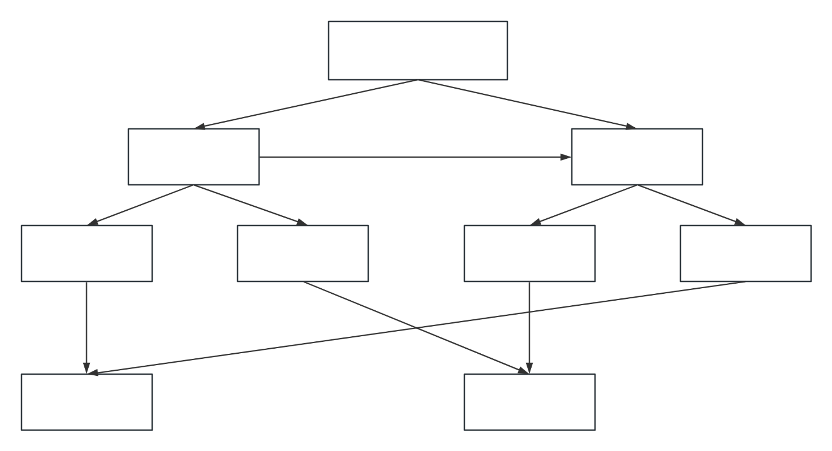
合同价
日常维护费
占用维护费
日常养护
（按中标比例）

按项目审核
支付
按月支付
提升养护
（按中标比例）

10%
占用巡查经费

90%
占用提升养护经费

七、各养护公司扣减的养护经费，由区市政所统筹安排，用于道路设施提升维护。
本考核办法自2025年1月1日开始实施。

栖霞区市政设施综合养护管理所
2024年12月3日

栖霞区道路养护管理日常考核评分细则
序号 | 考核内容 | 扣分细则 | 扣分说明
业务考核
一、日常维护方面
1 | 施工现场满足安全文明、扬尘管控等考核要求 | 施工现场要有安全提示、警示标志、告示牌，围挡设施规范，现场配备安全防护用品，临时用电符合要求，现场有专职安全管理人员（有效证书、着装、臂章等）；现场采取洒水降尘措施，无现场拌和，废土覆盖及时清运，围挡整洁，运送砂石料车辆有覆盖，现场砂石料堆放有覆盖等，具体要求参照《南京市城市道路设施精细化养护技术指南（试行）》。未满足，发现1处扣2分
2 | 每月随机抽1条道路，对道路车行道、人行道及附属设施按规范考核。每月公司上报检查道路1条（非街巷），对道路车行道、人行道及附属设施按规范考核，考核问题双倍扣分，同一年度上报道路不重复。随机抽1座桥梁，对桥梁主体结构、桥梁设施、附属设施按规范要求进行考核。  如养护单位设施量较多，按照以上考核方式全年无法做到全覆盖考核，则将该养护合同内设施量拆分为12个考核单元，每月由管理单位随机抽取1个考核单元，单元内道路仍按照1条上报道路、1条抽查道路、1座抽查桥梁进行考核，剩余道路当月集中考核，考核病害按照0.5分/处计入当月考核成绩。 | 1、车行道路面出现龟裂、沉陷、坑槽、翻浆、拥包病害1处扣2分，其他病害1处扣1分  2、人行道路面出现坑洞、缺失、错台（2cm以上）病害1处扣2分，其他病害1处扣1分  3、边坡、挡墙出现断裂、沉陷、局部塌陷病害1处扣2分，路名牌、防撞护栏等附属设施缺失1处扣2分，其他病害1处扣1分  4、桥梁结构病害1处扣5分，其他病害1处扣1分  5、桥梁伸缩缝抵死1处扣2分，其他参考道路病害扣分  6、桥梁边坡、挡墙出现断裂、沉陷、局部塌陷病害1处扣2分，桥名牌、防撞护栏等附属设施缺失1处扣2分，其他病害1处扣1分  7、《南京市城市道路设施精细化养护技术指南（试行）》规定的其他维护管理要求，未满足，1次扣1分
3 | 提升维护结算金额申报应准确，如与所办审定金额相差较大，且无正当理由 | 核减超过10%，一次扣1分，核减超过20%，一次扣2分，核减超过30%，一次扣3分
4 | 按照行业管理要求，建立安全教育培训制度 | 未建立制度扣2分，未按制度实施扣5分
5 | 按照行业管理要求，编制并落实各项城市道路设施抢险应急预案 | 未编制预案扣2分，未按预案落实扣5分
二、挖占监管方面
1 | 现场初勘应安排管理人员参加，同时携带所需测量工具 | 未满足，1次扣3分
2 | 养护单位内部应做好交接工作，初勘项目科室通知开工后，仍作为违章上报的 | 1次扣3分
3 | 沟槽回填等关键环节养护单位应旁站监管，并将现场照片反馈至相关微信工作群 | 未满足，1次扣3分
4 | 沟槽修复应及时，过街沟槽须在24小时内回填修复，主次干道、特殊地段的沟槽应在施工单位提供相关跟测、检测材料后，三日内回填修复，其他路段的沟槽应在5日内回填修复 | 未满足，1次扣3分
5 | 沟槽结构层回填修复应采用半刚材料（如水稳材料）进行分层夯实回填，上层水稳以及沥青层施工应在下层水稳、上层水稳压实度检测后进行 | 未满足，1次扣3分，该回填段需重新翻挖回填到位
6 | 养护单位巡查应督促施工单位沟槽支护应严格按照支护方案实施，如遇变更及时报科室 | 未满足，1次扣3分
7 | 抢修性挖掘应在收到通知后2小时内到场签字确认，在抢修工作群中及时反馈，并于72小时内完成修复 | 未满足，1次扣3分
管理考核
1 | 按规定时间上报每月维护完成情况和下月维护计划等各项台账资料 | 未满足，1次扣1分
2 | 南京市城市基础设施(道路桥隧)安全运行智慧监管系统中养护工单完成量与月报表一致 | 未满足，1次扣1分
3 | 南京市城市基础设施(道路桥隧)安全运行智慧监管系统中巡查、维修时效等指标达标 | 未满足，1次扣1分
4 | 各类菜单整改情况，按规定期限内反馈，整改照片上周边不得有其他病害 | 未满足，1次扣1分
5 | 会议、活动、培训、现场查看要求到会的人员按时到会 | - 迟到，1次扣1分  - 参加人员不符合会议要求且未履行请假手续，扣2分  - 未参加，扣3分
6 | 态度良好、现场核实市民投诉问题，2小时内明确反馈管理范围并及时处理 | 未及时反馈，一次扣1分；因态度问题造成市民重复投诉，一次扣3分
7 | 每月维护完成量抽查复核，结果与养护单位上报的维  护完成量不超过10% | 未满足，一次扣5分
8 | 市、区针对沟槽结构层及面层的检测中，各项指标应满足相关规范 | 检测不合格扣除该修复项目挖掘修复费50%，并按照要求整改。对整改质量或整改时间不能达到要求的，扣除该项修复经费剩余50%，公司自费整改。如拒不整改，按月扣除养护经费30%，且当月及后续养护经费暂停支付，待按要求整改完毕，经科室检查满足要求后，再进行支付。
9 | 态度恶劣、不听从上级领导安排，指令性任务未完成 | 1次扣3分
10 | 因施工管理不到位，受到居民投诉 | 1次扣1分；如造成人员受伤、财产损失，一次扣3分
11 | 媒体曝光、市、区级领导发现的设施问题等 | 区级领导发现问题一次扣3分，市级领导发现问题一次扣5分，，造成区级舆情重大影响的一次扣10分，造成市级舆情重大影响的一次扣20 分
12 | 道路违章挖掘未及时发现、未尽到阻止义务 | 1次扣1分，并由养护单位自行负责修复到位
13 | 桥梁日常巡查应包括桥面系、上部结构、下部结构等，并按月建立台账 | 巡查台账缺失、不完善，扣减当月所有桥梁养护经费的10%
14 | 按所办公室、科室要求，及时上交台账、上传相关信息等 | 未满足，1次扣1分
15 | 如因养护单位导致市级考核管理扣分，该养护单位以市级考核扣分数二倍扣分。（不含第三方菜单）
加分项
1 | 在市道路中心优质养护路提升工作中，被评为优质  养护路 | 奖励3万元。奖励经费用于设施的维护
2 | 在市道路中心优质养护路提升工作中，被市局评为  十佳路 | 奖励5万元。奖励经费用于设施的维护
3 | 养护单位自行拟写并被市级纸媒采用与工作相关的宣传报道 | 每篇加1分，每月不超过两分

附件2：
南京市栖霞区市政设施综合养护管理所
绿化养护管理考核办法

为切实加强我区绿化设施养护管理考核工作，全面提高绿化设施养护管理精细化、规范化、长效化水平，根据市园林局相关考核办法，结合我区绿化设施养护的实际情况，制定本考核办法。
- 考核对象
区市政综合所管理的各绿化设施维护单位。
二、考核内容
各养护单位养护范围内绿化设施的养护情况。
三、考核依据
考核依据：《南京市城市园林绿化养护管理检查考核细则》、《南京市城市园林绿化养护管理绩效考核办法》、《南京市城市绿化养护质量等级标准》、《南京市城市绿化养护技术规程》、《栖霞区绿化养护管理考核办法》、《栖霞区绿化养护管理日常考核评分细则》、《江苏省安全生产条例》，《江苏省消防条例》及主管部门制定的各类绿化养护考核标准。相关规范被调整的，按调整后的规范执行。
四、考核方式
采取日常考核、月度明查考核和提升养护考核相结合的方式。
1、日常考核
区市政综合所采取日常巡查的方式，每月对辖区范围内道路绿化、游园绿地、市民广场的绿化养护、卫生保洁、设施维护、秩序维护及工作台账等对照《栖霞区绿化养护管理日常考核评分细则》考核，对设施存在问题纳入当月考核结果评分。对于巡查中发现的问题，向养护公司发出工作督查单，公司须在规定时间完成整改，检查问题直接纳入当月考核扣分。
2、月度考核
区市政综合所根据计划安排，每月组织由绿化养护单位参加的，对养护公司养护的绿化设施进行的考核。考核采取区市政综合所和设施养护单位各指定1-2条道路，并对养护范围内的广场游园随机抽查的方式，检查全部采取现场步查，对检查中发现的问题确认并按标准打分。
3、提升养护考核
区市政综合所将结合重点工作、重大活动保障、创建迎查活动、当年提升养护改造项目精细化养护情况等工作，不定时对养护单位提升养护工作开展情况进行检查，对于检查中发现的问题，向养护公司发出工作督查单，公司须在规定时间完成整改，检查问题直接纳入当月考核扣分。
- 计分方法
维护经费按月度拨付。考核分每月按照月度考核百分制打分为基础，另计算加分项目以及减分项目后，最终形成月度考核评分。
六、费用拨付
每月科室考核结果与当月养护经费挂钩。
1、日常维护费用拨付依据：区市政综合所按月对各绿化设施维护单位养护工作进行考核打分，根据考核情况及实际养护设施量按月拨付。在区级每月考核中，在90分及以上的为合格，正常拨付当月日常养护费用；比90分每低1分，扣减当月养护经费1%。各养护公司扣减的养护经费，由区市政综合所统筹安排，用于绿化设施维护。
2、提升养护经费拨付依据：提升养护经费用于区市政综合所安排的草花季节更换、设施更新、改造或非各绿化设施维护单位养护责任补植，重大节日、增设景观、花镜护栏及应急保障等工作产生的费用，区市政综合所根据项目推进情况支付进度款，在相关工作完工验收合格后，根据审核结果付清费用，经费计算方式采用按实计取，材料、人工、机械设备等按方案当时当月《南京市工程材料信息价》执行，无信息价的，按市政综合所委托的审计单位出具的《工程结算审定单》为准，工作量以市政综合所或市政综合所认可的第三方核实的为准，基本审计费用和审计核减率不超过10%部分由市政所承担，超过10%部分由相关养护公司承担。因各绿化设施维护单位原因产生的质量问题，由各绿化设施维护单位无条件及时整改，不及时整改或整改不到位的，区市政综合所在该公司的月度养护费用中扣减相应费用。各养护单位提升养护经费由甲方统筹安排，可在甲方管理设施范围内进行调剂。
七、奖惩规定
1、加分及奖励事项：
（1）受媒体专题表扬的单位，每次加3分。（需上报相关材料并在市局考核通报中体现）
（2）在养护工作中，采取新工艺、新方法，取得显著效果的，当月加3分。（需上报相关材料并在市局考核通报中有体现）
（3）在重点工作、重大活动保障、创建迎查活动等工作中积极配合，表现突出的，每次加3分。
（4）对各级领导重点关注及表扬的单位，给予一次性奖励1万元。
（5）积极开展精细化养护，申报优质养护示范设施，年底申报成功，根据实际情况，给予一次性奖励2-3万元，对于未申报成功的优质设施，经科室上报所领导认可后，给予一次性奖励1万元。
（6）对于全年无安全生产事故，并在安全生产方面表现较好的单位，经科室上报所领导认可后，给予一次性奖励1万元。
2、减分及惩罚事项：
（1）绿化设施有违章占用，未及时巡查发现并上报，造成设施损毁的，一次性扣3分，并由养护公司自行恢复完成。
（2）对于区市政综合所指定的必查、必巡点，巡查中发现、上级领导指出，媒体曝光的相关问题，一次性扣3分。
（3）对园林设施养护方面产生各类投诉，未及时处理或处理不当等原因造成投诉人反复投诉，经核实，一次性扣3分；媒体曝光和上级领导通报批评等问题，一次性扣5分；因舆情问题造成严重后果的，区级一次性扣10分，市级一次性扣20分。
（4）对于下达的工作通知和指令，不按要求实施，质量不达标，对前期的检查问题未按时进行整改的，一次扣3分。
（5）因防汛、创建迎查、各类保障等提升养护任务工作不力造成社会负面影响的，一次扣5分。
（6）未及时发现安全隐患，不遵守安全管理制度和各项安全操作规程进行违章作业的，因养护不到位造成安全生产责任的，一次扣5分，并考核中进行通报批评，发生重大安全生产责任事故的一次扣10分，并追究相关责任。
（7）养护公司不能按时、按要求完成各类材料、工作台账，或有材料缺漏、发现内容数据有重大错误的，根据实际情况，一次扣1-3分。
（8）养护公司一年内累计三次被区市政综合所书面警告的，第一次书面警告扣当月考核分值5分，第二次书面警告扣当月考核分值10分，第三次书面严重警告，将提前终止该公司的养护合同，维护经费结算到终止合同的前一个月止。
3、养护公司在年度合同期限内累计两次受到市级综合考评批评，并严重影响到全区养护考核评价的，区市政综合所将有权提前终止该公司的全部绿化养护合同。
八、本办法自2025年1月1日起实行。

南京市栖霞区市政设施综合养护管理所
2024年12月

附件3：
栖霞区市政设施综合养护管理所水务设施管理维护考核办法
（2024.12.20）
为确保我区水务设施使用功能完好，规范水务设施维护、管理行为，提升水务设施管理水平，为市民打造宜居环境，根据国家及省、市有关法律、法规和规范性文件，结合我区的实际情况，制定本办法。
一、组织结构及职责
成立栖霞区市政设施综合养护管理所水务设施维护管理考核工作领导小组，负责制定考核办法，协调有关问题，指导督促辖区内设施维护管理工作的实施，对各养护公司水务设施维护管理情况进行检查、考核，并将考核结果汇总上报。
二、考核范围
水务设施的维护、管理工作情况，具体包括:
排水管道:指委托管养的排水管道、检查井、雨水口及其他附属设施。
河道：指河面、岸坡、水闸、拦污栅等其他附属设施。
泵站：指委托管养的泵站及附属设施。
三、考核依据
城市排水设施维护管理检查考核应当遵循《城镇排水处理条例》《南京市排水条例》等相关法规和《城镇排水管道维护安全技术规程》《城镇排水灌渠及泵站养护技术规程》等技术规范和行业标准。
四、考核原则
坚持责、权、利相统一原则。
坚持过程与结果并重原则。
坚持考核结果与考核经费相挂钩原则。
五、考核对象
各养护公司
六、考核内容及标准
（一）月度考核根据考核细则实行百分制，主要包括南京排水监管系统运用、设施维护巡查过程、完好状况和管理绩效水平三个方面内容。
1、南京排水监管系统运用：每月考核公司设施完成维护打卡的量和准确性（30分，详见细则）。
2、设施维护过程、设施综合状况完好：每月考核养护公司的养护计划、巡检、养护质量、通沟污泥处置情况、设施完好情况、占用设施巡查情况、问题菜单处理，公司内部考核等养护全过程及各类重大活动的保障情况进行考核，发现的问题纳入当月考核成绩（30分，详见细则）。
3、管理绩效水平方面：主要考核养护公司日常养护管理、各类台账管理、养护监管、应急保障、安全生产等工作（40分，详见细则）。
4、附加分
（1）养护公司因排水设施管理、养护、防汛应急成绩突出，在市级以上媒体宣传的；受到上级部门专门表扬的，每次加1-2分，当月考核累计最高加4分（受表扬的单位需要提供相关材料）。
（2）养护公司应积极参与创优、创新、文明施工竞赛等各类评比活动。参与各类评比活动获奖的，视国家、省、市不同层次在当月考核中加分，分值分别为3、2、1分，累计最高加4分（获奖的单位需提供相关材料）。
(3)养护公司在工作中有好人好事的，应及时给员工和班组进行奖励和表彰的，每次加1分，当月累计最高加2分（获奖的情况需提供相关材料给所部核实）。
（二）考核主要标准（详见考核细则）：管道考核主要以日常检查为主，根据公司养护计划的上报、实际完成的养护量、进度、质量、巡查频次、一路一档建立及南京排水监管系统运用进行考核；泵站考核每周不少于一次，主要以人员工作情况、站容站貌、设施设备养护、应急保障、安全生产等工作为主；河道考核每周不少于一次，主要以人员工作情况、河清岸净、车船使用状况、安全生产为主，如遇重大保障或管理要求，可适当调整考核工作。
七、月度考核得分=南京排水监管系统运用+设施维护过程、设施完好评分+管理绩效评分+附加分
八、考核方式
考核采取明查与暗查、定期检查与不定期检查、交叉检查相结合的形式。
九、考核结果奖惩
1、日常维护费用拨付依据：水务科按月对养护公司养护工作进行考核打分，根据考核情况及实际完成养护量按月拨付。每月市级检查问题作为每月区级考核扣分项目，每月区级考核中95分及以上的为优秀，正常拨付当月经费；在90-95分（含90分，不含95分）的为合格，比95分每低1分，扣减当月日常养护费用的1%；低于90分的为不合格，扣减当月日常养护费用的5%后，比90分每低1分，扣减当月养护经费2%。
2、提升养护经费拨付依据：提升养护经费由市政所统筹安排，作为科室指令性任务,原则上用于公司承包设施，在项目完工验收合格后，根据审核结果一次性付清。若公司无法按市政所要求实施项目，甲方可安排其他公司实施。
3、对于因各种原因被占用的设施量，拨付养护经费的10%作为占用设施巡查经费。
十、考核要求
1、被考核单位应统一思想，提高认识，严格按照考核办法要求加强日常管理和自我考评。
2、被考核单位应积极配合考核工作，创造良好考核条件提
供完整台账资料，上报的书面材料应客观、准确、实事求是，保证考核工作顺利进行。
3、被考核单位要落实好问题整改，正视不足，快速切实解决好存在问题。
4、严肃考核纪律，考核单位和工作人员认真负责，恪尽职
守，做到公平、公正、科学实施考核。

栖霞区市政设施综合养护管理所
2024年12月10日
城市排水设施维护管理检查考核评分细则
序号 | 分值 | 项目 | 考核内容及标准 | 不达标扣分分值 /次或处
市城市排水监管系统
一 | 30 | 系统运用管理 | 1、管道维护起止点定位、作业过程、养护过程影像上报。 | 0.5
一 | 30 | 系统运用管理 | 2、河道及附属设施维护起止点定位、作业过程、养护过程影像上报。 | 0.5
一 | 30 | 系统运用管理 | 3、泵站、截流、初期雨水装置各类设施维护、维修过程影像上报。 | 0.5
一 | 30 | 系统运用管理 | 4、闸坝、拦污栅各类设施维护、维修作业过程影像上报。 | 0.5
一 | 30 | 系统运用管理 | 5、临时任务、菜单整改等作业过程影像上报。 | 0.5
一 | 30 | 系统运用管理 | 6、养护设施应按要求准确及时录入系统，当月完成养护计划验收合格后，次月纳入南京城市排水监管平台打卡。 | 2
一 | 30 | 系统运用管理 | 7、南京城市排水监管平台和手机APP打卡规范操作。 | 2
一 | 30 | 系统运用管理 | 8、上报信息应与实际完成情况相符。 | 2
一 | 30 | 系统运用管理 | 9、南京城市排水监管系统有专人负责监管，各岗位具体打卡工作有专人负责。 | 2
设施养护过程及完好
二 | 30 | 排 水 管 道 | 1、管道按计划方案实施养护，管道内积泥深度不超标，各类井积泥深度不超标。 | 1
二 | 30 | 排 水 管 道 | 2、管道内无垃圾、杂物、树根，无私拉乱接，管道、盖板、出水口设施齐全，标识标志规范，功能完好。 | 1
二 | 30 | 排 水 管 道 | 3、管道养护必须进行全覆盖，需要养护至下游或排口并掌握下游或排口情况。 | 1
二 | 30 | 排 水 管 道 | 4、清疏车辆设备规范作业，车容车貌干净整洁，车辆密闭，无抛洒滴漏。 | 1
二 | 30 | 排 水 管 道 | 5、雨水篦、检查井与路面整齐平稳功能完好，蔑眼无堵塞，井室完好，框盖齐全平稳，不动摇，无响声，无破损，开启灵活，设施见本色。 | 2
 | 30 | 排 水 管 道 | 6、作业人员应穿戴配有反光标志的安全警示服并正确佩戴和使用劳动保护用品；作业区域应采取设置安全警示标志灯防护措施；夜间作业时，应在作业周边明显处设置警示灯；工完场清，应及时清除障碍物，作业现场严禁动用明火。 | 2
三 | 30 | 泵站 | 1、设施设备无故障运行正常，按期保养出新，做好水泵、捞污机、电气、吊装、消防、监控等各类设备检测工作。 | 2
三 | 30 | 泵站 | 2、捞污机不得阻水，临边洞口危险处防护遮拦齐全牢固，警示标识明显；扶梯、栏杆无锈迹。 | 1
三 | 30 | 泵站 | 3、房屋设施安全完好，墙体完好无开裂，墙壁无脱落无渗水无污渍霉斑，屋顶天沟及落水管保持畅通，照明设备完好齐全，干净。 | 1
三 | 30 | 泵站 | 4、附属设施完好齐备，泵站各建筑屋顶天沟及落水管保持畅通，老化的防雨油毡及时更换。 | 1
三 | 30 | 泵站 | 5、站容站貌整洁干净，每日保洁，墙地面清洁干净；室内无蛛网污迹；玻璃明净无缺损；不放挂杂物；前池无垃圾漂浮物。 | 1
三 | 30 | 泵站 | 6、管理规范，制度上墙，按要求标准进行作业。各种铭牌、图牌内容清晰、完整，悬挂位置明显。 | 1
 | 30 | 泵站 | 7、作业人员进入机泵房、配电房等作业区域作业时必须穿戴绝缘鞋，手套，清理前池要穿戴救生衣，做好泵站运行的记录。 | 2
四 | 30 | 河道 | 1、河面（含拦污栅前）、无漂浮物等；河道保护范围内无杂物垃圾、杂草、杂树；无毁绿种菜 | 1
四 | 30 | 河道 | 2、打捞上来的漂浮物在指定地点堆放，日产日清，按要求弃置处理。 | 2
四 | 30 | 河道 | 3、拦污栅不得悬空、淹没，上下游水位差<20cm；不得擅自提起。设施表面油漆完好，格栅、踏板、栏杆完好。 | 2
四 | 30 | 河道 | 4、排水截流装置设施完好，运行正常。 | 3
四 | 30 | 河道 | 5、压顶无缺损；勾缝无脱落；片石无脱落；堤身无裂缝；岸坡无掏空、坍塌；警示牌、宣传牌、栏杆、拦污栅等附属设施无损坏。 | 1
四 | 30 | 河道 | 6、水闸主体设施完好，闸门完好牢固，止水良好，无腐蚀、裂纹、穿孔，闸槽内无杂物；启动装置完好，丝杆及齿轮箱不变形，不失油，不锈蚀，启闭灵活，无异常振动和噪音，限位开关安全可靠；附属建筑物完好，内、外墙整洁，无沉陷、开裂、屋漏等现象。 | 2
四 | 30 | 河道 | 7、河岸绿地、生态浮岛、水中绿植养护应符合养护标准。 | 1
四 | 30 | 河道 | 8、日常清洁养护，科室随时查看，发现问题列入当月考核 | 1
管理绩效
五 | 40 | 日常养护 | 1、按规范要求开展养护工作，定人、定岗、定车辆设备，作业情况按时间定位等要求拍照发工作群。各岗位作业时间每天须保持8小时，汛期工作时间以雨情为令。 | 1
五 | 40 | 日常养护 | 2、按要求开展管道检测，配备必要的管道检测设备。 | 5
五 | 40 | 日常养护 | 3、检测发现问题及时整改。 | 1
五 | 40 | 日常养护 | 4、投诉、菜单等各类问题4小时内当日处理完成，并按要求上报。 | 5
五 | 40 | 日常养护 | 5、每月完成宣传报道2篇。 | 1
六 | 40 | 台帐管理 | 1、按要求及时准确完成各类信息、计划、报表、总结的上报，数据真实有效。 | 2
六 | 40 | 台帐管理 | 2、按照规范要求建立健全管道、河道、泵站等设施检测、养护、考核台帐；管道通沟淤泥处理台账 | 1
六 | 40 | 台帐管理 | 3、建立安全、车辆、危化品、设施设备检查、人员培训等专项台账。 | 2
六 | 40 | 台帐管理 | 4、一路一档资料要如实反映现在排水设施内部情况，在一路一档里没反映出来的穿管、穿线等情况，后期一律作为新增问题，并由养护公司进行处理 | 1
七 | 40 | 巡查监管 | 1、每日按规定频次对养护设施进行巡查监管，每周对占用设施巡查监管，对各类违章行为第一时间发现、制止、查处、上报，每月上报巡查台账。如巡查不到位，台账上报不及时，科室或其他渠道发现问题，进行扣分。 | 1
七 | 40 | 巡查监管 | 2、养护公司应每天对排水设施进行巡查，发现非雨水排入情况，应提供切实有效的查处信息。 | 1
七 | 40 | 巡查监管 | 3、在设施占用挖掘施工过程中，按照每周一次进行巡查，在验槽、埋管、回填时做好上报和验收工作，并记录在一路一档中。 | 2
八 | 40 | 应急保障 | 1、建立健全排水设施应急预案，制定防汛预案、防冻扫雪预案、重大保障预案、井盖缺失现场处置预案、管道作业应急预案。 | 10
八 | 40 | 应急保障 | 2、按照安全规范作业，按要求进行检查、培训、演练，及时发现处理安全隐患，对辖区范围内各类井盖能及时现场确认处置。 | 3
八 | 40 | 应急保障 | 3、做好重大事件和重要活动保障，对突发事件及时有效处置。 | 3
八 | 40 | 应急保障 | 4、未按预案进行处置，响应迟缓不力，受到到领导上级批评的，管理人员未履行职责，运转不灵出现失误等情况。 | 5
 | 40 | 应急保障 | 5、保持电话畅通，确保工作24小时全天候能应急处理，1小时内回电、回复各类信息，4小时内完成修复，当日工作当日完成，工作完成要及时回复。 | 3
 | 40 | 应急保障 | 6、平时加强对施工占用设施的巡查频次，发现问题及时以菜单形式上报，汛期对施工占用设施进行巡查应急防汛组织工作 | 1
九 | 40 | 日常管理 | 1、及时有效落实各类指令性工作安排。 | 10
九 | 40 | 日常管理 | 2、设施损坏、停电等影响设施运转的及时报备；完成调度指令任务后及时反馈信息。 | 3
九 | 40 | 日常管理 | 3、造成区级舆情重大影响的一次性扣10分，造成市局舆情重大影响的一次性扣20分。 | 不符合要求的每次扣1分，每拖延一天扣 1分；发生质量问题的每一次扣 2分，整改不到位每次扣4分；被曝光的一次扣5分；菜单、事故处理及问题反复出现不及时整改每次扣5分。
九 | 40 | 日常管理 | 4、按行业管理相关要求开展养护管理工作，投诉菜单有专人处理，问题整改及时有效。
九 | 40 | 日常管理 | 5、建立各养护公司内部考核体系，按月上报考核情况，对上级考核结果认真分析上报。
九 | 40 | 日常管理 | 6、未按要求完成工作或质量不达标，被要求返工的；安排的工作不落实，问题不解决的；情节严重，影响工作进展的；科室多次提出的问题不整改的。
九 | 40 | 日常管理 | 7、不得离岗脱岗，各区域段落都要专人养护，及时回电、回复各类信息。上级部门安排工作要及时签收回复，工作完成要有回复。
九 | 40 | 日常管理 | 8、养护公司上报有违规挖掘、占用、违规排放等违规行为时，需要提供有效证明材料。
九 | 40 | 日常管理 | 9、各岗位不得离岗脱岗。养护公司拟投入项目的人员未经甲方同意，不得随意更换。如确有需要，经甲方同意后，需出示新管理人员的劳动合同原件、身份证原件审核，并将劳动合同复印件、身份证复印件盖公司章送所部备案。
九 | 40 | 日常管理 | 10、养护公司应配合各级管理部门现场检查、考核、 会议等要求。
九 | 40 | 日常管理 | 11、养护公司需按时完成工作且完成的工作质量达标，不得发生养护质量问题被曝光等情况。养护公司应积极处理各类菜单、事故投诉处理。
九 | 40 | 日常管理 | 12、养护公司需按设施类别建立健全设施信息资料（如一路一档、一井一档、一河一档、一站一档）、维护台帐资料，需安排专职资料文员负责各类文件资料，及时准确地向甲方报送各类信息和材料，确保养护计划和工作报表真实有效，作为经费拨付依据。
九 | 40 | 日常管理 | 13、养护公司每月18日前（遇到节假日提前上报）上报下月养护计划表，报所科室同意后，严格落实工作内容，养护完毕，养护公司需要上报该路“一路一档”、“一河一档”、“一站一档”台账、自查验收单、养护台账等信息资料的电子档在现场验收前，先报科室，现场验收时提交纸质档。科室根据当月养护计划完成工作进行工程验收考核、考核系统后台抽查等形式考核养护公司的维护过程。
九 | 40 |  | 14、养护公司需要清晰了解养护设施的基本状况、排水走向、养护范围、设施设备基本信息等现场查看南京排水监管系统运用工作，各公司需确保检查设备完好。
九 | 40 |  | 15、设施养护计划要考虑节假日、汛期影响，按9个月折算为每个月平均养护量，年度计划按月严格实施，如需调整，需同步调整年度养护计划，原则上不超过当月平均量的1倍。公司要在计划范围的时间内完成养护任务。
九 | 40 | 安全生产管理 | 1、建立健全内部安全生产养护制度，养护人员应具备上岗资格证书，接受专门的安全教育和作业规程训练，并按照专业养护作业规程进行养护作业，养护机械、设备进行全面安全检查。养护人员需配备必要的保护装置，养护单位应配备养护专职安全员。 | 5
九 | 40 | 安全生产管理 | 2、养护前进行必要的环境不安全因素监测，养护作业时，应围挡施工，设置明显警示标志，养护作业现场应有专职安全人员进行安全监督和交通疏导。 | 5
九 | 40 | 安全生产管理 | 3、组织各岗位人员学习各级安全生产文件及工作要求。 | 5
附加分
一 | 10 | 加分项目 | 1、养护公司因排水设施管理、养护方面、防汛应急成绩突出，在市级以上媒体宣传的；受到上级部门专门表扬的，每次加1-2分，当月考核累计最高加4分。
一 | 10 | 加分项目 | 2、养护公司应积极参与创优、创新、文明施工竞赛等各类评比活动。参与各类评比活动获奖的，视国家、省、市不同层次在当月考核中加分，分值分别为3、2、1分，累计最高加4分。
一 | 10 | 加分项目 | 3、养护公司在工作中有好人好事的，应及时给员工和班组进行奖励和表彰的，每次加1分，当月累计最高加2分（获奖的情况需提供相关材料给所部核实）。

附件4：
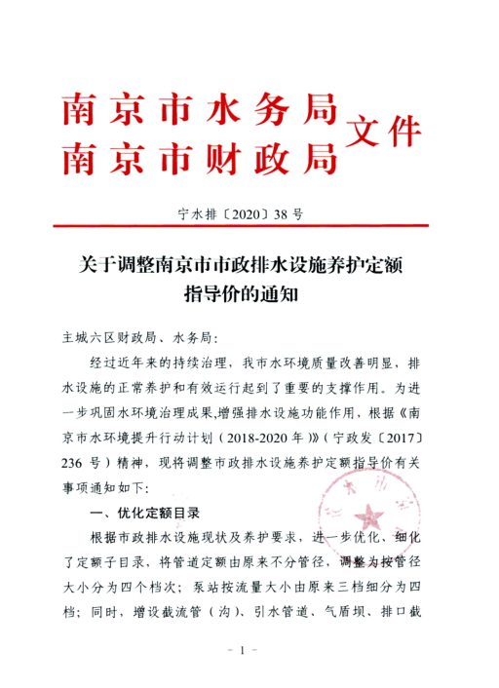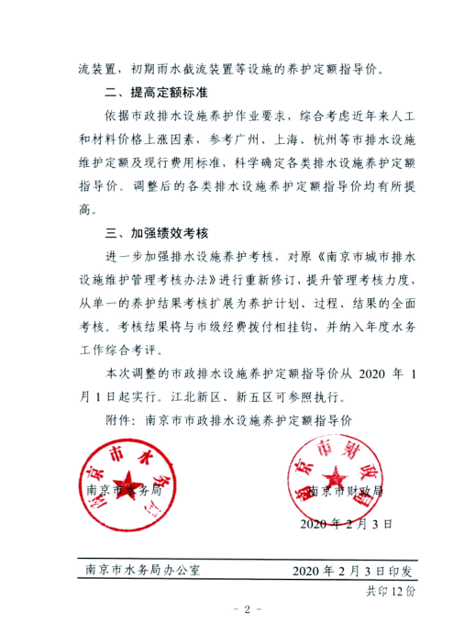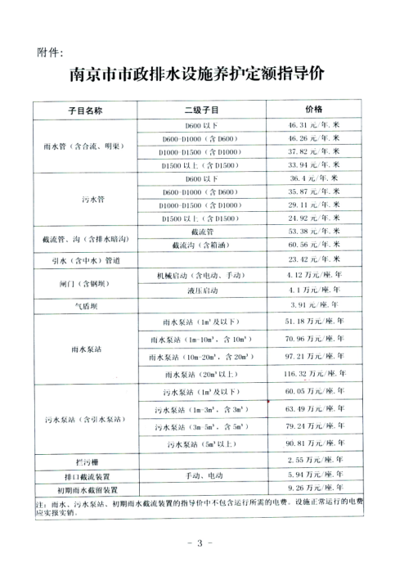

附件5、《关于调整南京市绿化设施养护定额指导价的通知》（宁财建【2014】326号）
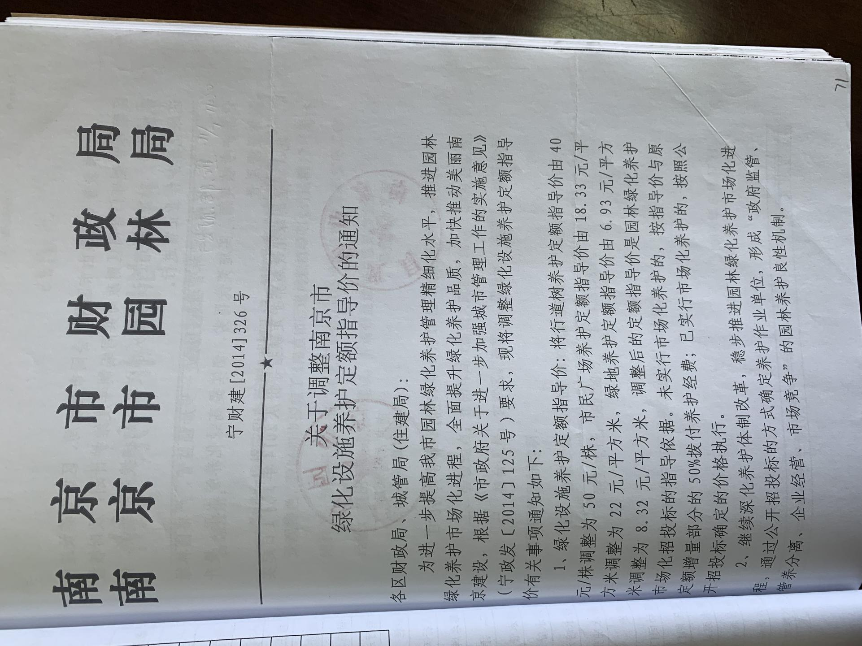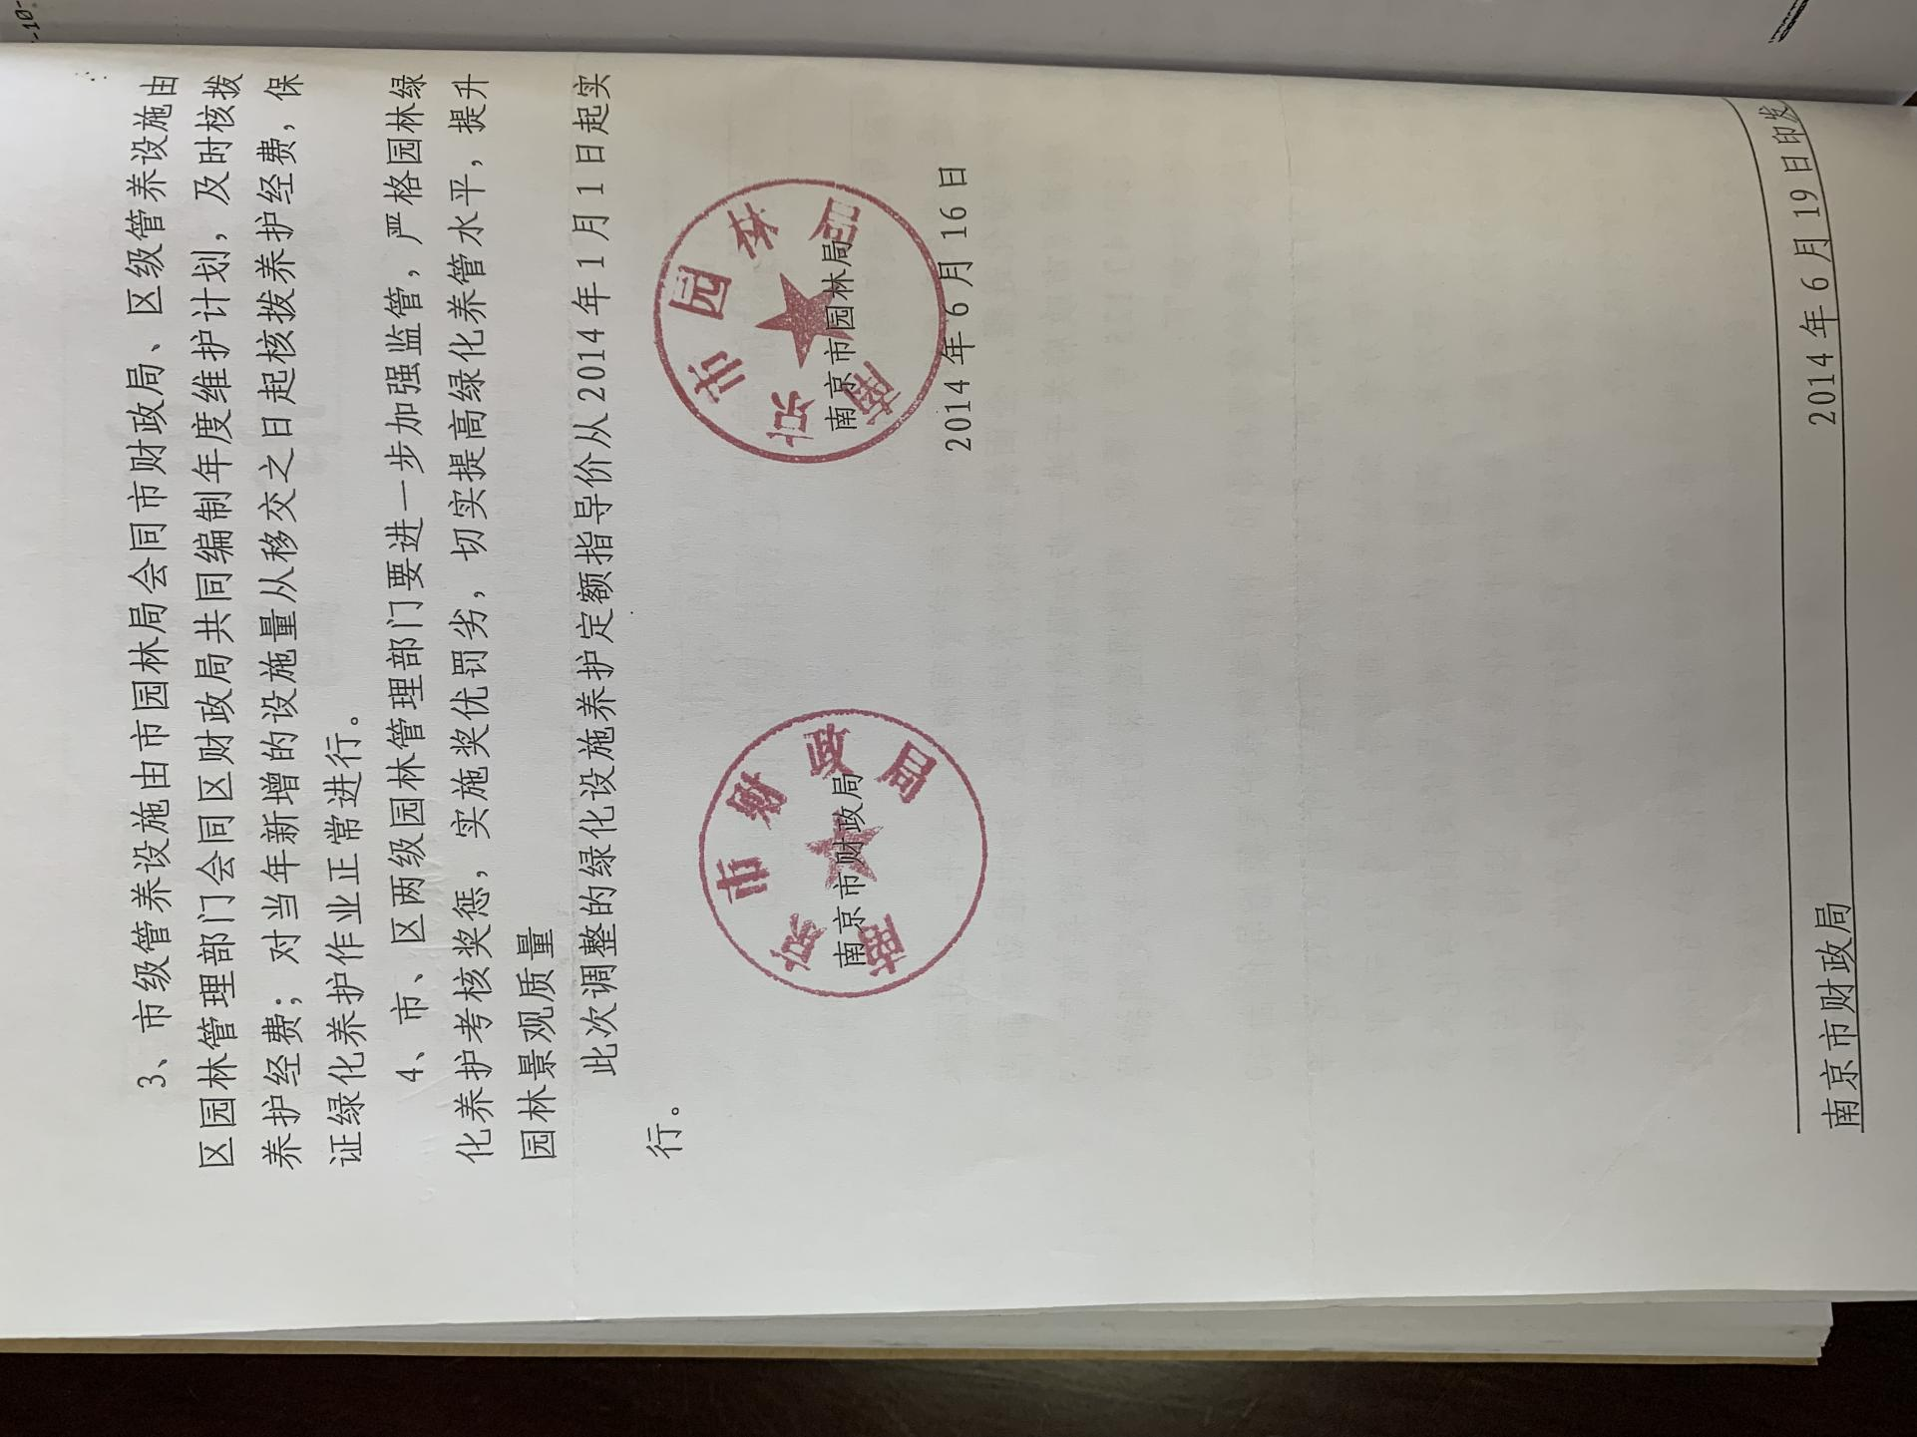

附件6、《关于核定人行道隔离桩养护定额指导价的通知》（宁城管字【2016】6号）

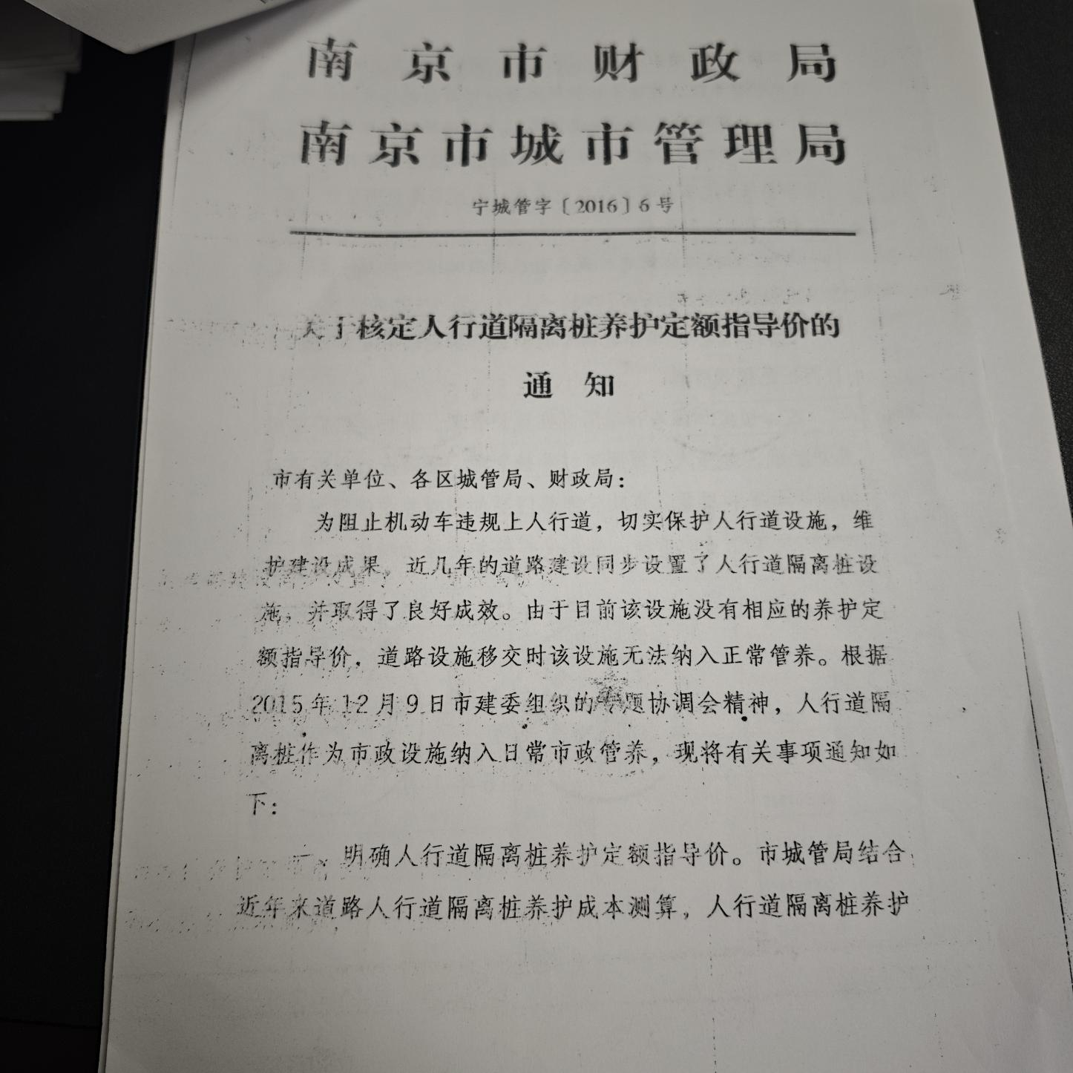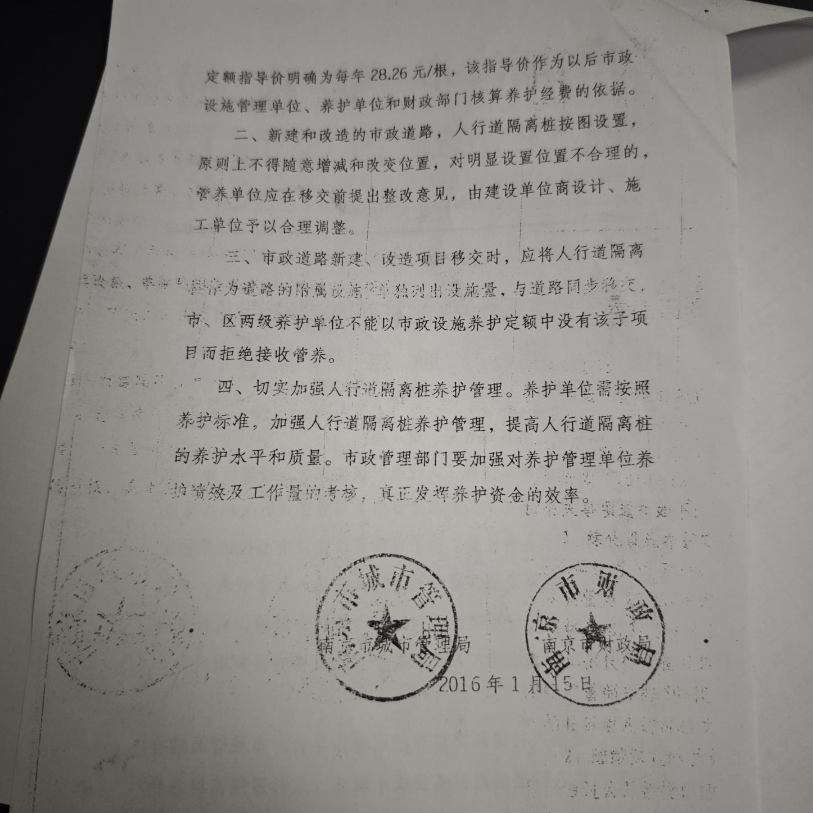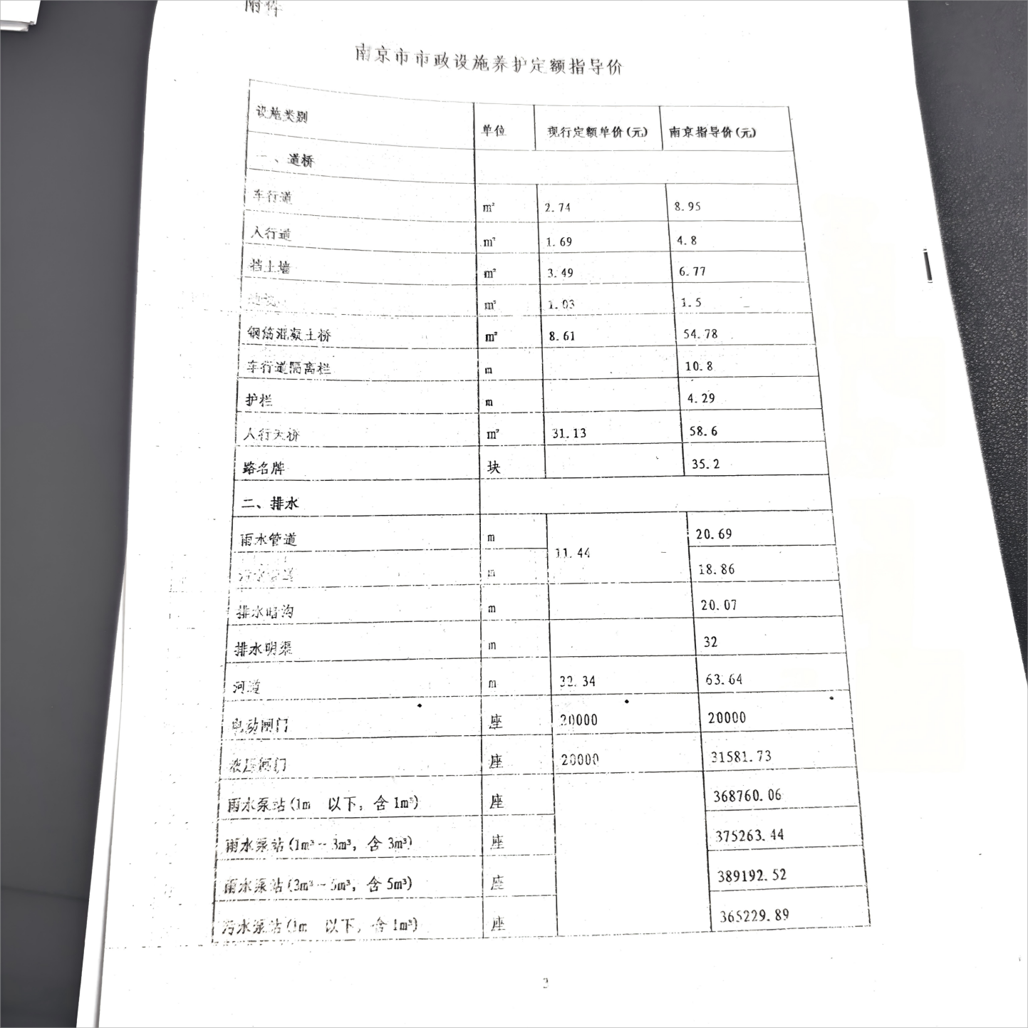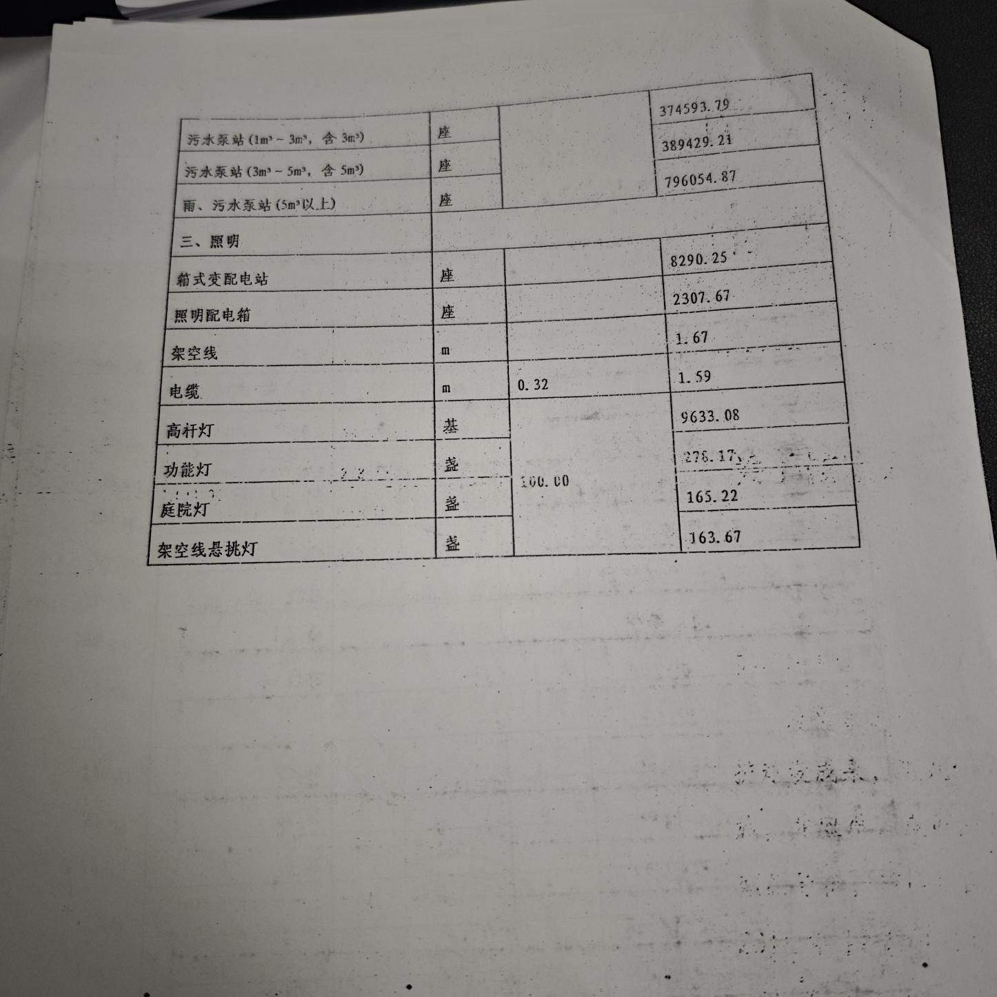

第五章 合同文本
（此合同格式及主要条款作为签订正式合同时的参考，最终以甲乙双方签订的合同为准。）

南京市政府采购合同

第五章 合同文本
（此合同格式及主要条款作为签订正式合同时的参考，最终以甲乙双方签订的合同为准。）

南京市政府采购合同

合同编号：
项目名称：栖霞区市政所2025年至2028年（3年）仙境北路市政、绿化设施养护项目
使用单位：南京市栖霞区市政设施综合养护管理所
服务单位：
签订日期：2025年 月

南京市工商行政管理局
南京市财政局 监制
合同编号：
政府采购计划号：
采购人（以下称甲方）：南京市栖霞区市政设施综合养护管理所
住所地：
供应商（以下称乙方）：
住所地：
根据《中华人民共和国政府采购法》、《中华人民共和国民法典》等法律法规的规定，甲乙双方按照招标结果签订本合同。
第一条 合同标的
乙方根据甲方需求提供下列服务： 详见附件及乙方投标文件。
- 合同价款
本合同项下服务总价款为： 元；
- 其中日常养护类 元，明细如下：
1)道路日常养护 元；
2)排水日常养护 元；
3)绿化日常养护 元；
- 其中提升养护类 元，明细如下：
1）道路桥梁类提升养护 元，
2）雨水设施类类提升养护 元；
3）绿化设施类类提升养护 元；
本合同价款包含以下内容：
（1）完成本服务项目发生的所有含税费用；
（2）支付给员工的工资和国家强制缴纳的各种社会保障资金；
（3）乙方应当提供的伴随服务/售后服务费用；
（4）供应商认为需要的其他费用。
第三条 组成本合同的有关文件
下列关于 标的招投标文件或与本次采购活动方式相适应的文件及有关附件是本合同不可分割的组成部分，与本合同具有同等法律效力，这些文件包括但不限于：
（1）投标（响应）文件和报价表； （2）服务一览表；
（3）交付一览表； （4）技术规格响应表；
（5）投标（响应）承诺； （6）服务承诺；
（7）中标（成交）通知书； （8）甲乙双方商定的其它文件。
第四条 权利保证
乙方应保证甲方在使用该服务或其任何一部分时不受第三方提出侵犯其专利权、版权、商标权或其他权利的起诉。一旦出现侵权，乙方应承担全部责任。
第五条 质量保证
乙方所提供的服务的技术规格应与招标（采购）文件规定的技术规格及所附的“技术规格响应表”相一致；若技术性能无特殊说明，则按国家有关部门最新颁布的标准及规范为准。
第六条 交付和验收
1.合同期限： 年 月 日至 年 月 日。（经甲方考核不合格的，甲方有权提前终止合同）
2.验收标准：按行业通行标准和乙方投标（响应）文件的承诺（详见合同附件载明的标准，并不低于国家相关标准）。
第七条 合同款支付
1、本合同项下所有款项均以人民币支付。
2、本合同项下的采购资金由甲方自行支付，乙方向甲方开具发票。
3、付款条件：
（1）日常养护经费按月拨付，与该类别月度检查考核成绩相挂钩，具体拨付方式详见考核办法。
（2）提升养护按招标单位审核同意的方案实施，具体拨付方式详见考核办法。经费计算方式：单价以投标报价为准，没有投标报价的，材料、人工、机械设备等按信息价执行，无信息价的，按采购人或采购人委托的审计单位认可的市场询价为准，工作量以甲方或甲方认可的第三方核实的为准，在费用审核后拨付。
第八条 违约责任
1.甲方无正当理由拒收服务、拒付服务款的，甲方向乙方偿付合同总价的5%违约金。
2.甲方未按合同规定的期限向乙方支付服务款的，每逾期1天甲方向乙方偿付欠款总额的5‰滞纳金，但累计滞纳金总额不超过欠款总额的5%。
3.如乙方不能交付服务的，甲方有权扣留全部履约保证金；同时乙方应向甲方支付合同总价5%的违约金。
4.乙方逾期交付的，每逾期1天，乙方向甲方偿付合同总额的5‰的滞纳金。如乙方逾期交付达10天，甲方有权解除合同，解除合同的通知自到达乙方时生效。
5.乙方所交付的服务不符合合同规定的，甲方有权拒收。甲方拒收的，乙方应向甲方支付合同总款5%的违约金。
6.在乙方承诺的或国家规定的质量保证期内（取两者中最长的期限），如经乙方3次整改仍不能达到合同约定的质量标准，乙方应退回全部合同价款，并按本条第3款处理，同时，乙方还须赔偿甲方因此遭受的损失。
7.乙方未按本合同的规定和服务承诺提供伴随服务/售后服务的，应按合同总价款的5%向甲方承担违约责任。
8.乙方在承担上述4-7款一项或多项违约责任后，仍应继续履行合同规定的义务（甲方解除合同的除外）。甲方未能及时追究乙方的任何一项违约责任并不表明甲方放弃追究乙方该项或其他违约责任。
9.乙方响应属虚假承诺，或经权威部门检测提供的服务不能满足投标（响应）文件要求，或是由于乙方的过错造成合同无法继续履行的，乙方履约保证金不予退还外，还应向甲方支付不少于合同总价30%赔偿金。
第九条 合同的变更和终止
1、除《政府采购法》第50条规定的情形外，本合同一经签订，甲乙双方不得擅自变更、中止或终止合同。
2、除发生法律规定的不能预见、不能避免并不能克服的客观情况外，甲乙双方不得放弃或拒绝履行合同。
第十条 合同的转让
乙方不得擅自部分或全部转让其应履行的合同义务。
第十一条 争议的解决
1、因服务的质量问题发生争议的，应当邀请国家认可的部门对服务质量进行鉴定。符合标准的，鉴定费由甲方承担；不符合质量标准的，鉴定费由乙方承担。
2、因履行本合同引起的或与本合同有关的争议，甲、乙双方应首先通过友好协商解决，如果协商不能解决争议，则采取以下第（1）种方式解决争议：
（1）向甲方所在地有管辖权的人民法院提起诉讼；
（2）向南京仲裁委员会按其仲裁规则申请仲裁。
如没有约定，默认采取第2种方式解决争议。
3、在诉讼期间，本合同应继续履行。
第十二条 诚实信用
乙方应诚实信用，严格按照招标文件要求和投标承诺履行合同，不向甲方进行商业贿赂或者提供不正当利益。
第十三条 合同生效及其他
1、本合同自签订之日起生效。
2、本合同一式捌份，甲乙双方各执叁份，一份交代理机构存档，一份报送政府采购监督管理部门备案。
3、本合同应按照中华人民共和国的现行法律进行解释。
甲方（采购人）：（盖章） | 乙方（供应商）：（盖章）
代表人： | 代表人：
电话： | 电 话：
开户银行： | 开户银行：
银行帐号： | 银行账号：

附件：服务内容及要求
详见招标文件“第四章 采购需求”

第六章 投标文件格式
（投标人应根据招标文件相关内容提供证明材料，并在制作电子投标文件时做好相关关联索引工作，因关联索引错误或未做关联导致的不利后果由投标人自行承担。）

投 标 文 件

项 目 名 称：
项 目 编 号：
投标人名称 ：（加盖电子公章）
日 期 ：

评分索引表
评分项目 | 在投标文件中的页码位置

投标文件主要目录及相关证明材料格式、附件

一、投标申请及声明
二、法定代表人授权书
三、开 标 一 览 表
四、南京市政府采购供应商信用记录表暨信用承诺书
五、分项报价表
六、技术条款偏离表
七、商务条款偏离表
八、项目实施、集成、实施方案
九、供应商类似业绩情况表
十、投标需要的其他证明文件及材料（若有)
十一、资格性审查响应对照表

附件一、中小企业声明函格式
附件二、无重大违法记录声明格式
附件三、具备履行合同所必需的设备和专业技术能力的声明格式及证明材料
附件四、残疾人福利性单位声明函格式
附件五、属于监狱企业的证明文件

目录一、投标申请及声明格式

投标申请及声明

致：南京市栖霞区市政设施综合养护管理所
根据贵方（项目名称）（项目编号）投标邀请，正式授权下述签字人（姓名和职务）代表供应商（供应商名称），提交投标文件。
据此函，签字人兹宣布声明和承诺如下：
1.我方的资格条件符合政府采购法和本次招标要求，我方同意并向贵方提供了与投标有关的所有证据和资料。
2、按招标要求，我方投标报价为（小写） 元人民币。（大写） 元人民币；其中，小、微型企业的报价为 元人民币，合同履行期限 。
3.我方参加本次采购活动前三年内，在经营活动中没有重大违法记录。
4.我方参加本次采购活动前，没有被信用中国网站、中国政府采购网站列入失信被执行人名单、重大税收违法案件当事人名单、政府采购严重违法失信行为记录名单。
5.我方在全国范围内未受过财政部门禁止参加政府采购活动的处罚，或禁止参加政府采购活动的处罚期限已满。
6.我方没有为本采购项目提供整体设计、规范编制，以及项目管理、监理、检测等服务。
7.我方与参与本次采购活动的其他供应商的法定代表人或委托代理人无夫妻、直系血亲关系。
8.我方与参与本次采购活动的其他供应商的负责人不是同一人，也不存在直接控股、管理关系。
9.我方已详细审阅全部招标文件及其有效补充文件，放弃对招标文件任何误解的权利，提交投标文件后，不对招标文件本身提出质疑。否则，属于不诚信和故意扰乱政府采购活动行为，我们将无条件接受处罚。
10.我方同意从规定的开标日期起遵循本投标文件，并在规定的投标有效期期满之前均具有约束力。
11.一旦我方中标，将根据招标文件的规定严格履行合同，并保证按承诺的时间完成服务的启动/集成、调试等服务，交付采购人验收、使用。
12.我方决不提供虚假材料谋取中标、决不采取不正当手段诋毁、排挤其他供应商、决不与采购人、其它供应商或者代理机构恶意串通、决不向采购人、代理机构工作人员和评委进行商业贿赂、决不在采购过程中与采购人进行协商谈判、决不拒绝有关部门监督检查或提供虚假情况，如有违反，无条件接受贵方及相关管理部门的处罚。
13.与本投标有关的正式联系方式为：
地址：
电话：
传真：
开户银行：
银行账号：
供应商授权代表姓名（签字）：
供应商名称（盖章）：
日期：年月日
目录二、法定代表人授权书格式

法定代表人授权委托书

南京市栖霞区市政设施综合养护管理所：
本授权书声明：注册于（供应商住址）的供应商名称）法定代表人（法定代表人姓名、职务）代表本公司授权在下面签字的（供应商代表姓名、职务）为本公司的合法代理人，就贵方组织的（项目名称）投标，以本公司名义处理一切与之有关的事务。
本授权书于年 月 日签字生效，特此声明。

法定代表人签字或盖章：
授权委托人签字：
供应商：（盖章）
日 期：年 月 日

法定代表人身份证复印件：
授权委托人身份证复印件：

目录三、开标一览表格式
开标一览表（总价）
投标人全称（CA公章）：供应商名称
项目名称：栖霞区市政所2025年至2028年（3年）仙境北路市政、绿化设施养护项目
项目编号：JSZC-320113-NJKJ-G2025-0005
分包号：采购包1
投标项目名称 | 总价（小写）
栖霞区市政所2025年至2028年（3年）仙境北路市政、绿化设施养护项目

年 月 日

目录四、南京市政府采购供应商信用记录表暨信用承诺书（仅为示范格式，直接填写无效，需至“南京政府采购供应商诚信档案管理系统”在线打印）

南京市政府采购供应商信用记录表暨信用承诺书

20 年 月 日

单位名称 |  | 统一社会信用代码
法定代表人 |  | 联系人
联系地址 |  | 联系电话
诚信档案记录情况
信用承诺 | 我公司自愿参加贵中心（公司）组织的本次采购活动，严格遵守《中华人民共和国政府采购法》及相关法律法规，坚守公开、公平、公正和诚实信用的原则，依法诚信经营，无条件遵守本次政府采购活动的各项规定。我们郑重承诺，本公司符合《政府采购法》第二十二条规定的条件，包括∶具有独立承担民事责任的能力；具有良好的商业信誉和健全的财务会计制度；有履行合同所必需的设备和专业技术能力；有依法缴纳税收和社会保障资金的良好记录；参加政府采购活动前三年内，在经营活动中没有重大违法记录；符合法律、行政法规和采购文件规定的其他条件。如有弄虚作假或其他违法违规行为，愿承担一切法律责任，接受各级政府采购监管部门和有权机关的审查和处罚。
信用承诺 | 供应商名称（盖章）∶  法定代表人（签字）∶  二O 年 月 日
五、分项报价表格式

分项报价表
项目名称： 项目编号：
日常养护 | 序号 | 设施种类 | 计量单位 | 数量 | 单价 | 合价 | 备 注
日常养护 | 一、道路
日常养护 | 1 | 车行道面积 | m² | 22600.00 |  |  | 含日常养护的所有相关费用
日常养护 | 2 | 人行道面积 | m² | 8200.00 |  |  | 含日常养护的所有相关费用
日常养护 | 3 | 人行道隔离桩 | 个 | 12.00 |  |  | 含日常养护的所有相关费用
日常养护 | 3 | 挡土墙 | m² | 856.00 |  |  | 含日常养护的所有相关费用
日常养护 | 二、排水
日常养护 | 1 | 雨水管道（≤Φ600，<Φ1000) | m | 624.90 |  |  | 含日常养护的所有相关费用
日常养护 | 2 | 雨水管道（≥Φ1000，<Φ1500) | m | 517.20 |  |  | 含日常养护的所有相关费用
日常养护 | 3 | 雨水管道（≥Φ1500，≤Φ2000) | m | 855.60 |  |  | 含日常养护的所有相关费用
日常养护 | 三、绿化
日常养护 | 1 | 行道树 | 株 | 641.00 |  |  | 含日常养护的所有相关费用
日常养护 | 2 | 绿地 | m² | 5747.00 |  |  | 含日常养护的所有相关费用
日常养护小计： 元
提升养护 | 一、道路桥梁类
提升养护 | 序号 | 设施种类 | 计量单位 | 数量 | 单价 | 合价 | 备 注
提升养护 | 1 | 车行道裂缝处理 | m² | 60.00 |  |  | 含原路面裂缝维修的所有工序费用
提升养护 | 2 | 沥青砼路面零星坑洞修复 | m² | 35.00 |  |  | 含原路面拆除和新路面修复的所有工序的费用及外运弃置费用
提升养护 | 3 | 人行道破损修复 | m² | 20.00 |  |  | 含原路面拆除和新路面修复的所有工序的费用及外运弃置费用
提升养护 | 4 | 路面沉降、隆起维修 | m² | 91.00 |  |  | 含原路面拆除和新路面修复的所有工序的费用及外运弃置费用
提升养护 | 5 | 慢车道裂缝处理 | m² | 10.00 |  |  | 含原路面裂缝维修的所有工序费用
提升养护 | 6 | 人行道降坡、盲道整改 | m² | 14.00 |  |  | 含原路面拆除和新路面修复的所有工序的费用及垃圾外运弃置费用
提升养护 | 7 | 人行道污染修复 | m² | 5.00 |  |  | 含原路面拆除和新路面修复的所有工序的费用及垃圾外运弃置费用
提升养护 | 8 | 沥青砼路面未用相同材质修复 | m² | 10.00 |  |  | 含原路面拆除和新路面修复的所有工序的费用及垃圾外运弃置费用
提升养护 | 9 | 污水井沉陷处理 | m² | 1.00 |  |  | 含污水井提升的所有工序的费用及垃圾外运弃置费用，包含污水井周边破损道路的恢复
提升养护 | 二、雨水设施类
提升养护 | 1 | 支管封堵 | 处 | 5.00 |  |  | 含封堵管道所有工序的费用及垃圾外运弃置费用
提升养护 | 2 | 支管口粉刷 | 处 | 15.00 |  |  | 含管口粉刷所有工序的费用及垃圾外运弃置费用
提升养护 | 3 | 支管管口切割 | 处 | 1.00 |  |  | 含管口切割所有工序的费用及垃圾外运弃置费用
提升养护 | 4 | 更换井盖 | 处 | 13.00 |  |  | 含原检查井井框、盖拆除和新检查井井框、盖安装的所有工序的费用及垃圾外运弃置费用
提升养护 | 5 | 管道清淤 | 处 | 41.00 |  |  | 含管道清淤所有工序的费用及垃圾外运弃置费用
提升养护 | 6 | 更换雨水篦子 | 处 | 35.00 |  |  | 含原雨水篦子拆除和新篦子安装的所有工序的费用及垃圾外运弃置费用
提升养护 |  | 安装防坠网 | 处 | 7.00 |  |  | 含防坠网安装的所有工序的费用，防网板参数要求满足规范要求
提升养护 | 三、绿化设施类
提升养护 | 1 | 香樟 | 株 | 95.00 |  |  | Φ15cm
提升养护 | 2 | 桂花 | 株 | 12.00 |  |  | Φ8cm
提升养护 | 3 | 金森女贞球 | 株 | 1.00 |  |  | 冠幅100-120cm
提升养护 | 4 | 麦冬 | m² | 353.00 |  |  | 标准不低于该道路周边同品种
提升养护 | 5 | 榉树 | 株 | 27.00 |  |  | Φ15cm
提升养护 | 6 | 毛鹃 | m² | 32.00 |  |  | 高度45-55cm，冠幅40-60cm，36株/平方
提升养护 | 7 | 红叶石楠 | m² | 20.00 |  |  | 高度45-55cm，冠幅40-60cm，36株/平方
提升养护 | 8 | 金森女贞 | m² | 65.00 |  |  | 高度45-55cm，冠幅40-60cm，36株/平方
提升养护 | 9 | 金边黄杨 | m² | 33.00 |  |  | 高度45-55cm，冠幅40-60cm，36株/平方
提升养护 | 10 | 八角金盘 | m² | 30.00 |  |  | 高度45-55cm，冠幅40-60cm，36株/平方
提升养护 | 11 | 广玉兰 | 株 | 56.00 |  |  | Φ15cm
提升养护 | 12 | 草皮 | m² | 3925.00 |  |  | 百慕大等，标准不低于该道路周边同品种
提升养护小计： 元
合计（日常养护+提升养护）： 元

供应商名称： （盖章）
说明：
1、如果行数不够，请自行增加。

六、技术条款偏离表格式

技术条款偏离表
项目名称： |  |  | 项目编号：
序号 | 招标文件条目号 | 技术（服务）要求 | 投标响应 | 偏离

供应商名称：（盖章）
日期： 年 月 日
说明：1、如果行、列数不够，请自行增加。

七、商务条款偏离表
商务条款偏离表
项目名称： |  |  | 项目编号：
序号 | 招标文件条目号 | 招标文件要求的商务条款 | 投标响应 | 偏离

供应商名称：（盖章）
日期： 年 月 日
说明：1、如果行、列数不够，请自行增加。
八、项目实施、集成、实施方案

（格式自拟）

九、供应商类似业绩情况表
供应商类似业绩情况表
序号 | 项目名称 | 业主方 | 签约及服务  时间 | 联系人及电话 | 备注

供应商名称：（盖章）
日 期： 年 月 日
说明：
1、如果行、列数不够，请自行增加。
2、请供应商根据本格式要求如实填写业绩情况表，并附业绩合同复印件。

十、投标需要的其他证明文件及材料（若有）
十一、资格性审查响应对照表
资格性审查响应对照表
项目名称： 项目编号：
序号 | 资格性审查响应内容 | 是否响应  （填是或者否） | 投标文件中的  页码位置
1
2
3
..
..

供应商名称：（盖章）
说明：如果行数不够，请自行增加。
附件一、中小企业声明函格式
中小企业声明函（工程、服务）
本公司（联合体）郑重声明，根据《政府采购促进中小企业发展管理办法》（财库﹝2020﹞46 号）的规定，本公司（联合体）参加 （单位名称）的 （项目名称）采购活动，工程的施工单位全部为符合政策要求的中小企业（或者：服务全部由符合政策要求的中小企业承接）。相关企业（含联合 体中的中小企业、签订分包意向协议的中小企业）的具体情况如下：
1、 （标的名称），属于 （采购文件中明确的所属行业）；承建（承接）企业为 （企业名称），从业人员 人，营业收入为 万元，资产总额为 万元，属于 （中型企业、小型企业、微型企业）；
2、 （标的名称），属于 （采购文件中明确的所属行业；承建（承接）企业为 （企业名称），从业人员 人，营业收入为 万元，资产总额为 万元，属于 （中型企业、小型企业、微型企业）；
……
以上企业，不属于大企业的分支机构，不存在控股股东为大企业的情形，也不存在与大企业的负责人为同一人的情形。
本企业对上述声明内容的真实性负责。如有虚假，将依法承担相应责任。

企业名称（盖章）：
日 期： 年 月 日
注1：为方便供应商识别企业规模类型，工业和信息化部组织开发了中小企业规模类型自测小程序，在国务院客户端和工业和信息化部网站上均有链接，供应商可填写企业所属的行业和指标数据自动生成企业规模类型测试结果。
注2：从业人员、营业收入、资产总额填报上一年度数据，无上一年度数据的新成立企业可不填报。
注3：供应商如不提供此声明函，价格将不做相应扣除。

附件二、无重大违法记录声明格式

无重大违法记录声明

南京市栖霞区市政设施综合养护管理所：
我单位（供应商名称）郑重声明：
参加政府采购活动前3年内在经营活动中（在下划线上如实填写：有或没有）重大违法记录。
（说明：政府采购法第二十二条第一款第五项所称重大违法记录，是指供应商因违法经营受到刑事处罚或者责令停产停业、吊销许可证或者执照、较大数额罚款等行政处罚。）
声明人（公章）：
日 期： 年 月 日
附件三、具备履行合同所必需的设备和专业技术能力的声明格式及证明材料
具备履行合同所必需的设备和专业技术能力的声明格式
南京市栖霞区市政设施综合养护管理所：
我单位（供应商名称）郑重声明：我公司具备履行本项采购合同所必需的设备和专业技术能力，为履行本项采购合同我单位具备如下主要设备和主要专业技术能力：
主要设备有：。（ 若有 ）
主要专业技术能力有：。（ 若有 ）

声明人：（公章）
日期：年月日

其他证明材料及文件：（如果供应商认为需要提供的话）

附件四、残疾人福利性单位声明函格式

残疾人福利性单位声明函
本单位郑重声明，根据《财政部 民政部 中国残疾人联合会关于促进残疾人就业政府采购政策的通知》（财库〔2017〕141号）的规定，本单位为符合条件的残疾人福利性单位，且本单位参加单位的项目采购活动提供本单位制造的货物（由本单位承担工程/提供服务），或者提供其他残疾人福利性单位制造的货物（不包括使用非残疾人福利性单位注册商标的货物）。
本单位对上述声明的真实性负责。如有虚假，将依法承担相应责任。
单位名称（盖章）：
日期：

附件五、属于监狱企业的证明文件
提供由省级以上监狱管理局、戒毒管理局（含新疆生产建设兵团）出具的属于监狱企业的证明文件。

